

**โครงงานการพัฒนาและต่อยอด เว็บไซต์ขายสินค้าออนไลน์ กรณีศึกษาร้านค้าพีไอเอ็ม สมาร์ท**

**Development and extension of E-commerce website Case study PIM Store**

**โดย**

**นาย อนิรุท สุขสมศรี 6452100548**

**โครงงานนี้เป็นส่วนหนึ่งของการศึกษาตามหลักสูตรวิทยาศาสตรบัณฑิต สาขาวิชาเทคโนโลยีดิจีทัลและสารสนเทศ**

**ภาคเรียนที่ 2 ปีการศึกษา 2566**

**สถาปันการจัดการปัญญาภิวัฒน์**

**สารบัญ**

**บทที่ 1 บทนำ** 4

1.1 ความเป็นมาและความสำคัญ 4

1.2 วัตถุประสงค์ 4

1.3 ขอบเขต 4

1.4 ประโยชน์ที่คาดว่าจะได้รับ 5

1.5 แผนการดำเนินงาน 5

1.6 อุปกรณ์และซอฟต์แวร์ 6

1.7 นิยามศัพท์ 6

**บทที่ 2 วรรณกรรมที่เกี่ยวข้อง** 9

2.1 แนวคิดและทฤษฎีที่เกี่ยวข้อง 9

2.2 เทคโนโลยีที่เกี่ยวข้อง 20

2.3 ขั้นตอนการทำโครงงาน 30

2.4 หลักการออกแบบดีไซน์และโค้ดโปรแกรม 32

2.5 ความสัมพันธ์ของ UX/UI 34

2.6 ตัวอย่างผลงาน 38

2.7 เอกสารงานวิจัยที่เกี่ยวข้อง 41

**บทที่ 3 ขั้นตอนการออกแบบและการพัฒนา** 43

3.1 Requirement (PIM SMART) 43

3.2 การวิเคราะห์และการออกแบบระบบ 44

3.4 การออกแบบตัวอย่างเว็บไซต์ 54

**สารบัญภาพ**

รูปที่ 1 ความหมายของ E-Commerce มีหลายด้าน 11

รูปที่ 2 ภาพรวมการเข้าใช้งานสื่อออนไลน์ของคนไทยปี 2021 13

รูปที่ 3 ความหมายของ Addie Model 30

รูปที่ 4 UX/UI Designer 35

รูปที่ 5 หน้าเว็บไซต์ Kaidee.com 38

รูปที่ 6 หน้าเว็บไซต์ Tarad.com 39

รูปที่ 7 หน้าเว็บไซต์ Shopee 40

รูปที่ 8 Use case Diagram Website SHOP for PIM SMART with Status tracking and email sender 44

รูปที่ 9 Flowchart Website SHOP for PIM SMART 45

รูปที่ 10 หน้าแรกของเว็บไซต์ 54

รูปที่ 11 หน้า Log in 55

รูปที่ 12 หน้า Sign up 56

รูปที่ 13 หน้าเลือกร้านค้า PIM Smart 57

รูปที่ 14 หน้าเพิ่มข้อมูล PIM Shop 58

รูปที่ 15หน้า Dashboard จัดการ order 59

รูปที่ 16 หน้าAdmin chat 60

**สารบัญตาราง**

ตาราง 1 แผนการดำเนินงาน 5

ตาราง 2 ตารางประโยชน์ของ E-Commerce 10

ตาราง 3 เอกสารงานวิจัยที่เกี่ยวข้อง 42

ตาราง 4 Test Case 52

# **บทที่ 1 บทนำ**

## 1.1 ความเป็นมาและความสำคัญ

ในปัจจุบัน เป็นเรื่องที่ปฎิเสธไม่ได้เลยว่า ผู้คนหันมาช็อปปิ้งผ่านทางออนไลน์กันเยอะกว่าแต่ก่อนมาก ทำให้มูลค่าและเม็ดเงินที่หมุนเวียนอยู่ในตลาดนั้นมหาศาลอย่างไม่ต้องสงสัย

Full-Stack E-Commerce + Dashboard For PIM SMART เป็นโครงการที่ถูกสร้างขึ้นเพื่อพัฒนาและดูแลระบบ E-Commerce ที่เป็นทั้งหน้าร้านออนไลน์และแดชบอร์ด (Dashboard) สำหรับการจัดการสินค้าและข้อมูลต่างๆ ของร้านค้าอย่างรวดเร็วและมีประสิทธิภาพ โปรเจ็คนี้ส่งผลิตภัณฑ์ที่สามารถให้บริการทั้งกับผู้ดูแลระบบและลูกค้าที่เข้ามาช้อปปิ้งในร้านของคุณ โดยความพิเศษของโปรเจ็คนี้คือ จัดทำขึ้นเพื่อพัฒนาให้นักศึกษาของ PIM ได้ใช้ในอนาคต

## 1.2 วัตถุประสงค์

1.2.1 เพื่อพัฒนาเว็บไซต์ขายสินค้าออนไลน์ E-Commerce สำหรับ PIM SMART

1.2.2 เพื่อประเมินความพึงพอใจต้นแบบเว็บไซต์ขายสินค้าออนไลน์ สำหรับ PIM SMART

1.2.3 เพื่อออกแบบส่วนติดต่อผู้ใช้งาน(Admin chat) และ User interface ของ web E-Commerce

สำหรับ PIM SMART

## 1.3 ขอบเขต

1.3.1 ทำระบบ admin จัดการหลังบ้านของร้านค้า

1.3.2 มีแชทคุยกับลูกค้า

1.3.3 ยืนยันออเดอร์ให้ลูกค้า แล้วแจ้งเตือนทางอีเมล์ให้ลูกค้าทราบ

1.3.4 สามารถเพิ่มเลขออเดอร์ให้ลูกค้าด้วยมือโดยให้แอดมินคีย์ผ่านระบบหลังบ้านได้

1.3.5 ติดตามสถานะสินค้าผ่านหน้าเว็บได้

1.3.6 แอดมินสามารถเพิ่มหรือลดสินค้าได้ตามสินค้าคงเหลือในคลังได้

## 1.4 ประโยชน์ที่คาดว่าจะได้รับ

1.4.1 ได้ศึกษาและดำเนินการพัฒนาการสร้างเว็บไซต์

1.4.2 ได้โมเดลเว็บไซต์ในการเลือกซื้อสินค้าของร้านค้า PIM SMART

1.4.3 ได้นำความรู้ประสบการณ์ที่ได้เรียนรู้และฝึกงานมาใช้งานจริง

## 1.5 แผนการดำเนินงาน

|  |  |  |  |  |  |  |  |
| --- | --- | --- | --- | --- | --- | --- | --- |
| กิจกรรม | ระยะเวลาการดำเนินงาน | | | | | | |
| ปี 2566 | ปี 2567 | | | | ปี 2567 | |
| พ.ย.-ธ.ค. | ม.ค.-มี.ค | | มี.ค- พ.ค | | มิ.ย | ก.ค |
| กำหนดหัวข้อ และขอบเขตโครงงาน | - |  |  |  |  |  |  |
| เก็บข้อมูลสินค้า และออกแบบโครงสร้าง | - | - | - | - |  |  |  |
| สร้างระบบ |  | - | - | - | - | - | - |
| ทดสอบ และแก้ไขข้อบกพร่อง |  |  | - | - | - | - | - |
| ประเมินผลงาน |  |  | - | - | - | - | - |
| จัดทำเอกสาร |  |  | - | - | - | - | - |
| นำเสนอโครงงาน |  |  | - | - | - | - | - |

ตาราง 1 แผนการดำเนินงาน

## 1.6 อุปกรณ์และซอฟต์แวร์

1.6.1 Hardware ที่ใช้ในการทำโครงงาน

* Pc Computer Intel Core i5 13500 2.50ghz 14core/20thread Ram 32gb/3200 SSD 1TB
* Monitor : Samsung Odessy G3 165hz
* System Type 64-bit operating system, x64-based processor
* Windows 11 pro

1.6.2 Software ที่ใช้ในการทำโครงงาน

* ระบบปฏิบัติการ Windows 11
* Figma ใช้ในการออกแบบดีไซน์
* HTML, CSS, Javascript สร้างเว็บไซต์
* Express and TypeScript ใช้สำหรับสร้าง RESTful API
* Node.Js version 21.9.0 เป็น library ที่ใช้สำหรับสร้างระบบหลังบ้าน
* Github Action สร้าง website บน domain ของ github
* Sonarcloud ตรวจสอบคุณภาพของโค้ด
* Visual Studio Code version 1.86 ใช้สำหรับเขียนโค้ด
* MongoDB version 8.0 ใช้ในการเก็บข้อมูล
* Postman version 10.23.8 ใช้สำหรับทดสอบ API

## 1.7 นิยามศัพท์

**1.7.1 Web Design**

การออกแบบรูปลักษณ์ภายนอกของเว็บไซต์ที่ตาเรามองเห็น เช่น ความสวยงาม น่าใช้ รวมถึงการออกแบบฟังก์ชันการทำงานต่าง ๆ โดยออกแบบจากมุมมองของผู้ใช้งานเป็นหลัก ซึ่งคนที่ออกแบบเว็บไซต์ หรือที่เราเรียกกันว่า Web Designer มักใช้ซอฟต์แวร์ เช่น Figma หรือ Adobe XD ในการออกแบบ เพื่อสร้าง User Experience ที่สามารถดึงดูดสายตาผู้ใช้ให้เข้ามาในเว็บไซต์ของเราได้

**1.7.2 UX (User Experience)**

ประสบการณ์ของผู้ใช้งาน เป็นสิ่งที่ไม่มีภาพชัดเจน มองไม่เห็นด้วยตาเปล่า แต่เป็นสิ่งที่ผู้ใช้สามารถสัมผัสได้ทางความรู้สึก โดยส่วนมาก UX จะเน้นออกแบบให้ผู้ใช้เกิดความรู้สึกในแบบที่ผลิตภัณฑ์อยากให้เกิด

**1.7.3 UI (User Interface)**

ส่วนที่เชื่อมต่อระหว่างผู้ใช้งานกับระบบ หรือพูดง่าย ๆ ว่าเป็นหน้าตาและความสวยงามทั้งหมดของเว็บไซต์หรือแอปพลิเคชันที่ผู้ใช้สามารถมองเห็นได้ เช่น สี, รูปแบบตัวอักษร, ขนาดตัวอักษร, การวาง Layout, Visual Design, การนำทางทั้งหมด เป็นต้น ซึ่ง UI จะเน้นทำให้เว็บไซต์และแอปพลิเคชันเป็นมิตร และผู้ใช้งานได้รับความสะดวกสบายที่สุดในการใช้งาน

**1.7.4 Website**

สื่อนำเสนอข้อมูลบนเครื่องคอมพิวเตอร์ หรือคือการรวบรวม หน้าเว็บเพจหลายหน้า ซึ่งเชื่อมโยงกันผ่านทางไฮเปอร์ลิงก์ ซึ่งต้องเปิดด้วยโปรแกรมเฉพาะทางที่เรียกว่า Web Browser และเว็บไซต์นั้นถูกสร้างขึ้นด้วยภาษาทางคอมพิวเตอร์ที่เรียกว่า HTML และได้มีการพัฒนาและนำภาษาอื่นๆเข้ามาร่วมด้วย เพื่อให้มีความสามารถมากขึ้น เช่น PHP, SQL, Java เป็นต้น

**1.7.5 HTML, CSS**

เป็นปลั๊กอินอีคอมเมิร์ซโอเพ่นซอร์สสำหรับ WordPress มันถูกออกแบบมาสำหรับผู้ค้าออนไลน์ขนาดเล็กถึงขนาดใหญ่ที่ใช้ WordPress

**1.7.6 Javascript**

ภาษา HTML หรือที่ชื่อเต็มๆ คือ "Hypertext Markup Language" เป็นภาษาคอมพิวเตอร์ที่ใช้ในการพัฒนาเว็บเพจ ใช้สร้างเค้าโครง หรือใส่เนื้อหาข้อความต่างๆ ในหน้าเว็บ โดยใช้ Tag <> เป็นตัวกำหนดจุดเริ่มต้น และ < / > กำหนดจุดสิ้นสุดการทำงาน

**1.7.7 GitHub**

GitHub คือ website Git (version control repository) ที่อยู่บน internet มีการทำงานแบบเดียวกับ Git เลย แต่สามารถเข้าถึงข้อมูลและจัดการไปผ่าน web โดยไม่ต้องเสียเงิน หรือลงทุกตั้ง server เพื่อติดตั้ง Git เองเลย แต่ code project ทั้งหมดจะถูกแจกจ่ายให้คนอื่นๆสามารถเห็นได้ด้วย

**1.7.8 Admin chat**

Admin chat คือ ช่องทางการพูดคุยผ่านแพลตฟอร์มโดยจะมี role ของ admin และ user คอยกำกับสิทธิในการคุย

**1.7.9 Dashboard**

Dashboard คือ หน้าจอที่สรุปข้อมูลทุกอย่างให้อยู่ในหน้าจอเดียว เพื่อให้ผู้บริหาร ผู้ดูแล ดูข้อมูลแล้วสรุปทำความเข้าใจได้ทันทีเพื่อให้ดูข้อมูลแล้ววิเคราะห์ว่าจะจัดการกับข้อมูลเหล่านั้นอย่างไร

# **บทที่ 2 เอกสารและผลงานที่เกี่ยวข้อง**

## 2.2 เทคโนโลยีที่เกี่ยวข้อง

2.2.1 เทคโนโลยีด้านการออกแบบ

* **Figma**

Figma เป็นเครื่องมือออกแบบแบบกราฟิกแบบพกพาและพร้อมที่จะใช้งานแบบออนไลน์ ทำให้ทีมงานสามารถทำงานร่วมกันได้ทุกคนทุกที่ผ่านทางอินเทอร์เน็ต ข้อดีของ Figma รวมถึงการทำงานแบบ Real-time Collaboration ทำให้ทีมสามารถดูและแก้ไขงานพร้อมกันได้อย่างมีประสิทธิภาพ และยังสามารถแบ่งปันลิงก์ให้กับผู้ร่วมงานหรือลูกค้าเพื่อให้สามารถดูหรือแก้ไขไฟล์ได้โดยไม่ต้องลงทะเบียนหรือติดตั้งโปรแกรมใดๆ

**จุดเด่นของ Figma**

1.Real-time Collaboration (การทำงานร่วมกันแบบเรียลไทม์): ทีมงานสามารถทำงานร่วมกันในเวลาเดียวกันบนโครงงานเดียวกันได้ทันทีผ่านอินเทอร์เน็ต ซึ่งช่วยให้ทำงานร่วมกันได้อย่างมีประสิทธิภาพและลดเวลาในการสื่อสาร

2.Cross-platform Compatibility (ความเข้ากันได้กับแพลตฟอร์มต่างๆ): Figma สามารถใช้งานได้ทั้งบนเว็บเบราว์เซอร์และแอปพลิเคชันบนเดสก์ท็อป โทรศัพท์มือถือ และแท็บเล็ต

3เ.ครื่องมือแบบเว็กเตอร์ (Vector Tools): Figma มีเครื่องมือที่สามารถใช้สร้างและแก้ไขกราฟิกแบบเว็กเตอร์ได้อย่างสะดวกและหลากหลาย

4.Components and Styles (คอมโพเนนท์และสไตล์): คุณสามารถสร้างคอมโพเนนท์และสไตล์เพื่อนำมาใช้ซ้ำในโปรเจ็คอื่นๆ ทำให้งานเร็วขึ้นและสร้างความเป็นระบบในการออกแบบ

5.การแบ่งปันและความสะดวกในการเข้าถึง (Sharing and Accessibility): คุณสามารถแชร์งานของคุณให้ผู้อื่นดูหรือแก้ไขได้ผ่านทางลิงก์โดยไม่ต้องมีบัญชี Figma และงานที่แชร์สามารถเข้าถึงได้ทุกที่ที่มีการเชื่อมต่ออินเทอร์เน็ต

6.การเชื่อมต่อกับเครื่องมืออื่นๆ (Integration): Figma มีการเชื่อมต่อกับเครื่องมืออื่นๆ เช่น Slack, Trello, และ Jira เพื่อให้การทำงานร่วมกันของทีมงานเป็นไปอย่างราบรื่นและสะดวกสบายมากยิ่งขึ้น

* **Function การใช้งานเบื้องต้น (Medium, 2022)**

Figma มีความสามารถในการสร้างหลายโปรเจคและชวนผู้อื่นร่วมงานหรือแก้ไขไฟล์ร่วมกันได้อย่างสะดวก เว็บแอปพลิเคชันนี้ใช้งานได้ทั้งใน Windows และ iOS โดยไม่มีข้อจำกัด การเริ่มต้นใช้งานง่ายโดยเข้าเว็บ Figma แล้วสร้างบัญชี หลังจากนั้นสามารถสร้างโปรเจคใหม่โดยการกดปุ่ม + และการสร้างเฟรมหรือขอบเขตหน้าจอเพื่อทำงานกับเนื้อหาต่างๆ การเพิ่มรูปภาพและข้อความก็สามารถทำได้ง่ายๆ และสามารถ Export หรือ Save ไฟล์ในรูปแบบต่างๆ โดยการกดปุ่ม Export และการแชร์งานให้ผู้อื่นสามารถทำงานร่วมได้ผ่านทางอีเมลหรือลิงก์ การเพิ่ม Comment ยังเป็นอีกความสามารถหนึ่งที่ช่วยให้การสื่อสารในทีมงานเป็นไปอย่างมีประสิทธิภาพด้วย การใช้งานทั้งหมดเหล่านี้ทำให้ Figma เป็นเครื่องมือที่มีประสิทธิภาพและง่ายต่อการใช้งานสำหรับการทำงานร่วมกันในโปรเจ็คและออกแบบโดยทีม.

**Function โดยรวมของ Figma**

1.เข้าสู่ระบบหรือสร้างบัญชีใหม่: เข้าสู่ระบบโดยใช้บัญชีที่มีอยู่แล้วหรือสร้างบัญชีใหม่ถ้าคุณยังไม่มี การสร้างบัญชีใหม่จะให้คุณเข้าถึงโปรเจ็คและเครื่องมืออื่นๆ ของ Figma

2.สร้างหรือเปิดโปรเจ็ค: เมื่อเข้าสู่ระบบแล้ว คุณสามารถสร้างโปรเจ็คใหม่หรือเปิดโปรเจ็คที่มีอยู่แล้ว

3.การเพิ่มองค์ประกอบ (Add Components): เพิ่มรูปแบบหรือองค์ประกอบต่างๆ เช่น รูปภาพ ข้อความ รูปแบบการสี และอื่นๆ ลงในโปรเจ็คของคุณ

4.การจัดระเบียบ (Arrange): จัดรูปแบบหรือองค์ประกอบต่างๆ บนเวิร์กแบบ (canvas) ให้เหมาะสมโดยใช้เครื่องมือการจัดเรียงที่มีอยู่ใน Figma

5.การใช้เครื่องมือเวกเตอร์ (Vector Tools): ใช้เครื่องมือที่มีให้ใน Figma เพื่อสร้างหรือแก้ไขกราฟิกแบบเวกเตอร์ เช่น การวาดรูปร่างเส้น การปรับขนาด การปรับเปลี่ยนรูปร่าง เป็นต้น

6.การแชร์งาน (Share): แชร์งานของคุณให้ผู้อื่นดูหรือแก้ไขได้โดยใช้ลิงก์ที่สร้างขึ้น และคุณสามารถกำหนดสิทธิ์การเข้าถึงได้ตามต้องการ

7.การสั่งพิมพ์ (Export): ส่งออกงานของคุณเป็นไฟล์รูปภาพหรือไฟล์อื่นๆ โดยใช้เครื่องมือการส่งออกที่มีให้ใน Figma

การใช้งาน Figma เบื้องต้นนั้นเป็นกระบวนการที่สะดวกและเรียนรู้ได้ง่าย โดยสามารถเริ่มต้นได้ทันทีหลังจากเข้าสู่ระบบโดยไม่ต้องมีความรู้พื้นฐานใดๆ ในการออกแบบและใช้งานโปรแกรมอื่นๆ ล่วงหน้า

2.2.2 เทคโนโลยีด้านการเขียนโปรแกรม

* **React**

สิ่งที่น่าสนใจเกี่ยวกับ React ได้แก่:

React เป็นไลบรารี JavaScript ที่ใช้สำหรับการพัฒนาเว็บแอปพลิเคชันแบบเต็มรูปแบบ (full-stack web applications) โดยเน้นการสร้าง user interface (UI) ที่สมูทและมีประสิทธิภาพ เริ่มต้นโดย Facebook ในปี 2013 และได้รับความนิยมและการใช้งานอย่างแพร่หลายจากนักพัฒนาทั่วโลก

สิ่งที่น่าสนใจเกี่ยวกับ React ได้แก่:

1.Component-Based: React ใช้งานโดยการสร้าง Component ซึ่งเป็นส่วนประกอบของ UI ที่สามารถนำไปใช้ซ้ำได้ ซึ่งช่วยให้การพัฒนาและบำรุงรักษาโค้ดเป็นไปอย่างมีประสิทธิภาพ

2.Virtual DOM: React ใช้ Virtual DOM เพื่อเพิ่มประสิทธิภาพในการอัปเดต UI โดยทำการอัปเดตเฉพาะส่วนที่เปลี่ยนแปลงจริง ๆ ใน DOM จริง โดยลดการทำงานของ DOM manipulation ที่มีค่าใช้จ่ายสูง

3.JSX: React ใช้ JSX (JavaScript XML) เป็นส่วนหนึ่งของโค้ด JavaScript ที่ใช้สร้าง UI ซึ่งทำให้เขียนโค้ด UI ได้ง่ายขึ้นและอ่านเข้าใจได้ดีกว่าการใช้งาน HTML

4.เรียนรู้และใช้งานง่าย: React เป็นไลบรารีที่มีความสมบูรณ์และเอกลักษณ์ที่ช่วยให้นักพัฒนาเริ่มต้นเรียนรู้และใช้งานได้อย่างรวดเร็ว

5.รองรับการใช้งานบนแพลตฟอร์มอื่น: React สามารถใช้งานร่วมกับ React Native เพื่อพัฒนาแอปพลิเคชันสำหรับโทรศัพท์มือถือ และ React VR เพื่อพัฒนาโลกเสมือนเสมือน

React เป็นเครื่องมือที่สำคัญและยังคงเป็นที่นิยมสำหรับการพัฒนาเว็บแอปพลิเคชันในยุคปัจจุบันด้วยความสามารถและประสิทธิภาพที่มีให้แก่นักพัฒนา.

* **GitHub แสดงผลของเว็บไซต์**

GitHub คือ website Git (version control repository) ที่อยู่บน internet มีการทำงานแบบเดียวกับ Git เลย แต่สามารถเข้าถึงข้อมูลและจัดการไปผ่าน web โดยไม่ต้องเสียเงิน หรือลงทุกตั้ง server เพื่อติดตั้ง Git เองเลย แต่ code project ทั้งหมดจะถูกแจกจ่ายให้คนอื่นๆสามารถเห็นได้ด้วย(Knowledge.com, 2564)

Github มีประโยชน์อย่างไร

1. ตรวจสอบเวอร์ชันย้อนหลังของ source code ได้
2. ช่วยในการพัฒนาซอฟต์แวร์เป็นทีม

สถานะของ Source Code ที่เก็บอยู่ในระบบของ Git นั้นมีดังนี้

Untracked เป็นสถานะที่ Source Code ถูกเพิ่มเข้ามาใหม่และยังไม่ได้ถูกเก็บไว้ในระบบของ Git

Working Directory เป็นสถานะที่กำลังมีการเปลี่ยนแปลงหรือแก้ไข Source Code หรืออาจจะเรียกสถานะนี้ว่า Modified

Staged เป็นสถานะที่ Source Code กำลังเตรียมที่จะ Commit เพื่อยืนยันการเปลี่ยนแปลงก่อนที่จะเก็บลงในสถานะ Local Repository

Local Repository เป็นสถานะที่มีการเก็บบันทึกข้อมูลการเปลี่ยนแปลงของ Source Code ลงไปที่ Git Repository ที่เป็น Local (ที่เครื่องตัวเอง)

Remote Repository เป็นสถานะที่มีการเก็บบันทึกข้อมูลการเปลี่ยนแปลงของ Source Code ลงไปที่ Git Repository ที่เป็น Hosting (ที่เครื่องเซิร์ฟเวอร์)

* **VS code เขียนโค้ดโปรแกรม**

วิชวลสตูดิโอโค้ด (อังกฤษ: Visual Studio Code) เป็นโปรแกรมแก้ไขซอร์สโค้ดที่พัฒนาโดยไมโครซอฟท์สำหรับ Windows, Linux และ macOS[5] มีการสนับสนุนสำหรับการดีบัก การควบคุม Git ในตัวและ GitHub การเน้นไวยากรณ์ การเติมโค้ดอัจฉริยะ ตัวอย่าง และ code refactoring มันสามารถปรับแต่งได้หลายอย่าง ให้ผู้ใช้สามารถเปลี่ยนธีม แป้นพิมพ์ลัด การตั้งค่า และติดตั้งส่วนขยายที่เพิ่มฟังก์ชันการทำงานเพิ่มเติม ซอร์สโค้ดนั้นฟรีและโอเพนซอร์สและเผยแพร่ภายใต้สิทธิ์การใช้งาน MIT ไบนารีที่คอมไพล์แล้วเป็นฟรีแวร์และฟรีสำหรับการใช้ส่วนตัวหรือเพื่อการค้า วิชวลสตูดิโอโค้ดใช้อิเล็กตรอนเป็นเฟรมเวิร์กที่ใช้ในการปรับใช้แอพพลิเคชั่น Node.js สำหรับเดสก์ท็อปที่รันบนเอ็นจิ้น Blink แม้ว่าจะใช้เฟรมเวิร์กอิเล็กตรอน ซอฟต์แวร์นี้ไม่ได้ใช้อะตอม และใช้คอมโพเนนต์ตัวแก้ไขเดียวกัน (ชื่อรหัส "Monaco") กับที่ใช้ใน Azure DevOps (เดิมชื่อ Visual Studio Online และ Visual Studio Team Services) ในการสำรวจนักพัฒนา Stack Overflow 2019 วิชวลสตูดิโอโค้ดได้รับการจัดอันดับให้เป็นเครื่องมือสำหรับนักพัฒนาด้านสิ่งแวดล้อมที่ได้รับความนิยมมากที่สุดโดย 50.7% ของผู้ตอบแบบสอบถาม 87,317 รายอ้างว่าใช้งาน

VS Code  หรือ  Visual Studio Code จากบริษัทไมโครซอฟต์ เป็นโปรแกรมประเภท Editor ใช้ในการแก้ไขโค้ดที่มีขนาดเล็ก แต่มีประสิทธิภาพสูง เป็น OpenSource โปรแกรมจึงสามารถนำมาใช้งานได้โดยไม่มีค่าใช้จ่าย เหมาะสำหรับนักพัฒนาโปรแกรมที่ต้องการใช้งานหลายแพลตฟอร์ม รองรับการใช้งานทั้งบน  Windows ,  macOS และ  Linux  รองรับหลายภาษาทั้ง  JavaScript, TypeScript และ Node.js ในตัว และสามารถเชื่อมต่อกับ  Git ได้ง่าย สามารถนำมาใช้งานได้ง่ายไม่ซับซ้อน มีเครื่องมือและส่วนขยายต่าง ๆ ให้เลือกใช้มากมาย รองรับการเปิดใช้งานภาษาอื่น ๆ ทั้ง ภาษา  C++ ,  C# ,  Java ,  Python ,  PHP  หรือ  Go  สามารถปรับเปลี่ยน Themes  ได้  มีส่วน Debugger  และ Commands  เป็นต้น ซึ่งบทความนี้จะเป็นการสอน วิธีการใช้งาน Visual Studio Code เบื้องต้น (วิกิพีเดีย, 2023)

* **Sonarcloud**

SonarCloud เป็นบริการวิเคราะห์โค้ดบนคลาวด์ที่ออกแบบมาเพื่อตรวจจับปัญหาการเขียนโค้ดใน ภาษาการ เขียน[โปรแกรมที่แตกต่างกัน 26 ภาษา](https://docs.sonarsource.com/sonarcloud/advanced-setup/languages/overview/) ด้วยการผสานรวมโดยตรงกับไปป์ไลน์ CI ของคุณหรือหนึ่งใน[แพลตฟอร์ม DevOps ที่เรารองรับ](https://docs.sonarsource.com/sonarcloud/getting-started/overview/)โค้ดของคุณจะได้รับการตรวจสอบกับชุดกฎที่ครอบคลุมซึ่งครอบคลุมคุณลักษณะต่างๆ ของโค้ด เช่น ปัญหาด้านการบำรุงรักษา ความน่าเชื่อถือ และความปลอดภัยในคำขอผสานดึงแต่ละรายการ ในฐานะองค์ประกอบหลักของ[โซลูชัน Sonar](https://www.sonarsource.com/) ของเรา SonarCloud จะดำเนินการวนรอบการวิเคราะห์ให้เสร็จสิ้นเพื่อช่วยให้คุณส่งมอบโค้ดที่สะอาดซึ่งตรงตามมาตรฐานคุณภาพสูง

SonarCloud ใช้เทคนิคที่ล้ำสมัยใน*การวิเคราะห์โค้ดแบบคงที่*เพื่อค้นหาปัญหาและปัญหาที่อาจเกิดขึ้นในโค้ดที่คุณและทีมของคุณเขียน การวิเคราะห์แบบคงที่เรียกว่า*แบบคงที่*เนื่องจากไม่ได้ขึ้นอยู่กับการเรียกใช้โค้ดจริง ด้วยเหตุนี้ SonarCloud จึงเสนอการตรวจสอบเพิ่มเติมอีกชั้น แตกต่างจากการทดสอบอัตโนมัติและการตรวจสอบโค้ดด้วยตนเอง ชุดวิเคราะห์เฉพาะภาษาที่มีประสิทธิภาพใช้กฎนับพันเพื่อติดตามปัญหาที่ยากต่อการค้นหา ตั้งแต่ข้อผิดพลาดในการเขียนโค้ดง่ายๆ และข้อบกพร่องที่ยุ่งยาก ไปจนถึงปัญหาขั้นสูงและช่องโหว่ด้านความปลอดภัย เช่น ข้อบกพร่องในการแทรก การตรวจพบปัญหาตั้งแต่เนิ่นๆ ในระหว่างการวิเคราะห์แบบคงที่ช่วยให้แน่ใจว่าปัญหาน้อยลงที่จะผ่านไปยังขั้นตอนหลังของกระบวนการ และท้ายที่สุดจะช่วยเพิ่มคุณภาพโดยรวมของรหัสการผลิตของคุณ ในฐานะองค์ประกอบหลักของ[โซลูชัน Sonar](https://www.sonarsource.com/) ของเรา SonarCloud จะผสานรวมเข้ากับเวิร์กโฟลว์ที่มีอยู่ของคุณและตรวจพบปัญหาในโค้ดของคุณ เพื่อช่วยให้คุณดำเนินการตรวจสอบโค้ดอย่างต่อเนื่องสำหรับโปรเจ็กต์ของคุณ บรรลุผลสำเร็จโดยการผสานรวมเข้ากับ[ไปป์ไลน์ CI](https://docs.sonarsource.com/sonarcloud/advanced-setup/ci-based-analysis/overview-of-integrated-cis/)หรือแพลตฟอร์ม DevOps ของคุณ จึงขยายประสบการณ์ DevOps ของคุณด้วยการนำเข้าโปรเจ็กต์ของคุณและดำเนินการตรวจสอบโค้ดอัตโนมัติภายในไม่กี่นาที SonarCloud ทำงานร่วมกับ :

* GitHub
* บิทบัคเก็ต คลาวด์
* Azure DevOps
* GitLab

SonarCloud ไม่ทำงานกับที่เก็บโค้ดภายในองค์กร สำหรับการสนับสนุนภายในองค์กร โปรดดูที่[SonarQube](https://www.sonarsource.com/products/sonarqube/)

* **Node.js**

NodeJS คือ Cross Platform Runtime Environment สำหรับฝั่ง Server เป็น Open Source และ Library ที่ใช้สำหรับพัฒนาเว็บแอปพลิเคชันต่าง ๆ ด้วยภาษา JavaScript เหมาะสำหรับการสร้างแอปพลิเคชันที่ต้องการใช้ข้อมูลจำนวนมาก และนิยมใช้ในการพัฒนาแอปพลิเคชันที่ใช้ข้อมูลแบบ Realtime สามารถทำงานได้ทุกระบบปฏิบัติการ โดยถูกนำมาเป็น Web Server, IoT, Webkit, TVOS, OS และอื่น ๆ เป็นต้น

**NodeJS ทำงานอย่างไร ?**

NodeJS ใช้ V8 Engine ที่ถูกพัฒนาโดย The Chromium Project สำหรับเพิ่มประสิทธิภาพการทำงานของภาษา JavaScript ร่วมกับ Web Browser ให้ดีมากขึ้น โดยการใช้หลักการ Compile ก่อนประมวลผล (Just-in-time Compilation) ด้วยการเป็นตัวแปลงโค้ดภาษา JavaScript หรือ JavaScript Engine ให้เป็น Machine Code ทำให้สามารถทำงานนอก Browser อื่นได้ เนื่องจากตามปกติแล้ว JavaScript สามารถรันได้บน Client เท่านั้น

NodeJS ทำงานแบบ Single Process โดยมี Event-loop เข้ามาช่วยในการทำงานแบบ Asynchronous คือ รูปแบบการทำงานของชุดคำสั่งที่เขียนขึ้นมา โดยทำงานแบบไม่เรียงขั้นตอน เนื่องจากชุดคำสั่งทำงานพร้อมกัน และเมื่อคำสั่งไหนเสร็จเรียบร้อยจะแสดงผลลัพธ์ก่อนแบบ Non-Blocking I/O สามารถส่ง Request ของ User 1 และ User 2 พร้อมกันได้เลย ทำให้ลดการใช้ Thread ได้ โดย NodeJS ไม่เหมาะสำหรับการทำงานที่เป็น CPU Intensive เพราะทำให้ถูก Block การทำงานทั้งหมด(Openlandscape, 2023)

ประโยชน์ของ Node.js

1.ช่วยพัฒนาเว็บไซต์ให้ง่ายและรวดเร็วขึ้น  
2. เขียนโค้ดเข้าใจง่าย ไม่ยุ่งยาก  
3. มี Library ฟรีให้เลือกใช้ได้ไม่อั้น !  
4. ใช้ทรัพยากรน้อย ไม่เปลืองพื้นที่  
5. เรียนรู้ได้เร็ว ไม่จำเป็นต้องเรียนภาษา Programming เฉพาะอื่น ๆ   
6. ช่วยให้นักพัฒนา JavaScript มีโอกาสได้ทำงานหลากหลายมากขึ้น

2.3 ขั้นตอนการทำโครงงาน Addie Model หลักการออกแบบกระบวนการเรียนรู้และพัฒนาอย่างเป็นระบบที่ได้รับการยอมรับทั่วโลก มีจุดมุ่งหมายในการออกแบบให้ประหยัดเวลาและค่าใช้จ่าย ด้วยการวิเคราะห์ที่สาเหตุของปัญหา คิดค้นขึ้นโดย Florida State University’s Center for Educational Technology ประกอบด้วย 5 ขั้นตอน (People value, 2017)

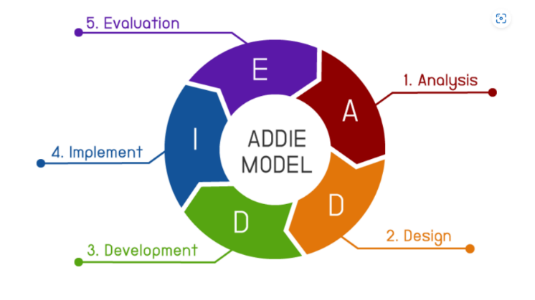

รูปที่ 3 ความหมายของ Addie Model

(https://www.peoplevalue.co.th/content/9119/addie-model)

2.3.1 Analysis

ขั้นตอนการวิเคราะห์เป็นรากฐานสำหรับขั้นตอนการออกแบบการสอนขั้นตอนอื่นๆ ในระหว่างขั้นตอนนี้ จะต้องระบุปัญหา, ระบุแหล่งของปัญหา และวินิจฉัยคำตอบที่ทำได้ ขั้นตอนนี้อาจประกอบด้วยเทคนิคการวินิจฉัยเฉพาะ เช่น การวิเคราะห์ความต้องการ(ความจำเป็น) , การวิเคราะห์งาน, การวิเคราะห์ภารกิจ ผลลัพธ์ของขั้นตอนนี้มักประกอบด้วย เป้าหมาย และ รายการภารกิจที่จะสอน ผลลัพธ์เหล่านี้จะถูกนำเข้าไปยังขั้นตอนการออกแบบต่อไป

2.3.2 Design

ขั้นตอนการออกแบบเกี่ยวข้องกับการใช้ผลลัพธ์จากขั้นตอนการวิเคราะห์ เพื่อวางแผนกลยุทธ์สำหรับพัฒนาการสอน ในระหว่างขั้นตอนนี้คุณจะต้องกำหนดโครงร่างวิธีการให้บรรลุถึงเป้าหมายการสอน ซึ่งได้รับการวินิจฉัยในระหว่างขั้นตอนการวิเคราะห์ และขยายผลสารัตถะการสอน ประกอบด้วยรายละเอียดแต่ละส่วน ดังนี้

1. การออกแบบ Courseware (การออกแบบบทเรียน) ซึ่งจะประกอบด้วยส่วนต่างๆ ได้แก่ วัตถุประสงค์เชิงพฤติกรรม เนื้อหา แบบทดสอบก่อนบทเรียน (Pre-test) สื่อ กิจกรรม วิธีการนำเสนอ และแบบทดสอบหลังบทเรียน (Post-test)

2. การออกแบบผังงาน (Flowchart) และการออกแบบบทดำเนินเรื่อง (Storyboard) (ขั้นตอนการเขียนผังงานและสตอรี่บอร์ดของ อลาสซี่)

3. การออกแบบหน้าจอภาพ (Screen Design) การออกแบบหน้าจอภาพ หมายถึง การจัดพื้นที่ของจอภาพเพื่อใช้ในการนำเสนอเนื้อหา ภาพ และส่วนประกอบอื่นๆ สิ่งที่ต้องพิจารณา มีดังนี้

- การกำหนดความละเอียดภาพ (Resolution)  
- การจัดพื้นที่แต่ละหน้าจอภาพในการนำเสนอ  
- การเลือกรูปแบบและขนาดของตัวอักษรทั้งภาษาไทยและภาษาอังกฤษ  
- การกำหนดสี ได้แก่ สีของตัวอักษร, สีของฉากหลัง, สีของส่วนอื่นๆ  
- การกำหนดส่วนอื่นๆ ที่เป็นสิ่งอำนวยความสะดวกในการใช้บทเรียน

2.3.3 Development

ขั้นตอนการพัฒนาสร้างขึ้นบนขั้นตอนการวิเคราะห์และการออกแบบ จุดมุ่งหมายของขั้นตอนนี้คือ สร้างแผนการสอนและสื่อของบทเรียน ในระหว่างขั้นตอนนี้คุณจะต้องพัฒนาการสอน และสื่อทั้งหมดที่ใช้ในการสอน และเอกสารสนับสนุนต่างๆ สิ่งเหล่านี้อาจจะประกอบด้วย ฮาร์ดแวร์ (เช่น เครื่องมือสถานการณ์จำลอง) และซอฟต์แวร์ (เช่น บทเรียนคอมพิวเตอร์ช่วยสอน) ประกอบด้วยรายละเอียดแต่ละส่วน ดังนี้

1. การเตรียมการ เกี่ยวกับองค์ประกอบดังนี้

1.1 การเตรียมข้อความ

1.2 การเตรียมภาพ

1.3 การเตรียมเสียง

1.4 การเตรียมโปรแกรมจัดการบทเรียน

2. การสร้างบทเรียน หลังจากได้เตรียมข้อความ ภาพ เสียง และส่วนอื่น เรียบร้อยแล้ว ขั้นต่อไปเป็นการสร้างบทเรียน โดยใช้โปรแกรมคอมพิวเตอร์จัดการ เพื่อเปลี่ยน story board ให้กลายเป็นบทเรียนคอมพิวเตอร์ช่วยสอน

3. การสร้างเอกสารประกอบการเรียน หลังจากสร้างบทเรียนเสร็จเรียบร้อยแล้ว ในขั้นต่อไปจะเป็นการตรวจสอบและทดสอบความสมบูรณ์ขั้นต้นของบทเรียน

2.3.4 Implementation

เป็นขั้นตอนการดำเนินการให้เป็นผล หมายถึงการนำส่งที่แท้จริงของการสอน ไม่ว่าจะเป็นรูปแบบชั้นเรียน หรือห้องทดลอง หรือรูปแบบใช้คอมพิวเตอร์เป็นฐานก็ตาม จุดมุ่งหมายของขั้นตอนนี้คือการนำส่งการสอนอย่างมีประสิทธิภาพและประสิทธิผล ขั้นตอนนี้จะต้องให้การส่งเสริมความเข้าใจของผู้เรียนในสารปัจจัยต่างๆ, สนับสนุนการเรียนรอบรู้ของผู้เรียนในวัตถุประสงค์ต่างๆ และ เป็นหลักประกันในการถ่ายโอนความรู้ของผู้เรียนจากสภาพแวดล้อมการเรียนไปยังการงานได้เป็นการนำบทเรียนคอมพิวเตอร์ไปใช้ โดยใช้กับกลุ่มตัวอย่างมาย เพื่อตรวจสอบความเหมาะสมของบทเรียนในขั้นต้น หลังจากนั้น จึงทำการปรับปรุงแก้ไขก่อนที่จะนำไปใช้กับกลุ่มเป้าหมายจริง เพื่อหาประสิทธิภาพของบทเรียน และนำไปให้ผู้เชี่ยวชาญตรวจสอบความเหมาะสมและประสิทธิภาพ

2.3.5 Evaluation

การประเมินผล คือ การเปรียบเทียบกับการเรียนการสอนแบบปกติ โดยแบ่งผู้เรียนออกเป็น 2 กลุ่ม เรียนด้วยบทเรียน ที่สร้างขึ้น 1 กลุ่ม และเรียนด้วยการสอนปกติอีก 1 กลุ่ม หลังจากนั้นจึงให้ผู้เรียนทั้งสองกลุ่ม ทำแบบทดสอบชุดเดียวกัน และแปลผลคะแนนที่ได้ สรุปเป็นประสิทธิภาพของบทเรียนขั้นตอนนี้วัดผลประสิทธิภาพและประสิทธิผลของการสอน การประเมินผลเกิดขึ้นตลอดกระบวนการออกแบบการสอนทั้งหมด กล่าวคือ ภายในขั้นตอนต่างๆ และระหว่างขั้นตอนต่างๆ และภายหลังการดำเนินการให้เป็นผลแล้ว การประเมินผล อาจจะเป็นการประเมินผลเพื่อพัฒนา (Formative evaluation) หรือการประเมินผลรวม (Summative evaluation) โดยสองขั้นตอนนี้จำดำเนินการดังนี้

## 2.4 หลักการออกแบบดีไซน์และโค้ดโปรแกรม

2.4.1 องค์ประกอบของการออกแบบเว็บไซต์

หลักการออกแบบดีไซน์และโค้ดโปรแกรมเป็นสิ่งที่สำคัญที่จะช่วยให้เว็บไซต์หรือแอปพลิเคชันของคุณมีประสิทธิภาพและมีประสิทธิผลที่ดีต่อผู้ใช้. องค์ประกอบของการออกแบบเว็บไซต์รวมถึง

1.User Interface (UI): UI คือส่วนที่ผู้ใช้มองเห็นและมีปฏิสัมพันธ์กับเว็บไซต์ หรือแอปพลิเคชัน การออกแบบ UI ควรมุ่งเน้นที่ประสบการณ์ของผู้ใช้ให้เป็นมิตรและสะดวก ซึ่งรวมถึงการใช้งานองค์ประกอบต่างๆ เช่น ปุ่ม แถบเมนู ภาพ และอื่นๆ

2.User Experience (UX): UX คือประสบการณ์ทั่วไปที่ผู้ใช้ได้รับในขณะใช้งานเว็บไซต์หรือแอปพลิเคชัน การออกแบบ UX ควรให้ผู้ใช้มีประสบการณ์ที่ดีและเป็นที่พอใจ โดยให้คำแนะนำที่ชัดเจนและการนำทางที่ง่ายต่อการใช้งาน

3.Responsive Design: การออกแบบเว็บไซต์ที่สามารถปรับขนาดได้ตามขนาดของหน้าจอที่ใช้งาน เช่น เดสก์ท็อป แท็บเล็ต หรือมือถือ ทำให้ผู้ใช้สามารถเข้าถึงเนื้อหาได้ทุกที่ทุกเวลา

4.สีและกราฟิก: การใช้สีและกราฟิกให้เหมาะสมและเข้ากับแนวคิดของเว็บไซต์หรือแอปพลิเคชัน โดยมีการใช้งานสีที่เหมาะสมกับแบรนด์และการนำเสนอของคุณ

5.การโค้ด (Coding): การเขียนโค้ดคือส่วนสำคัญที่ใช้สร้างและปรับแต่งโครงสร้างของเว็บไซต์หรือแอปพลิเคชัน การใช้โค้ดที่สะอาด และมีความเป็นระบบจะทำให้การบำรุงรักษาและการพัฒนาต่อไปเป็นไปอย่างรวดเร็วและมีประสิทธิภาพ

6.การประสานงาน (Integration): การผสมผสานองค์ประกอบต่างๆ เช่น ฐานข้อมูล บริการเว็บ และฟังก์ชันอื่นๆ เข้าด้วยกันอย่างเหมาะสมเพื่อให้เว็บไซต์หรือแอปพลิเคชันทำงานได้อย่างมีประสิทธิภาพและเต็มที่

การออกแบบและพัฒนาเว็บไซต์หรือแอปพลิเคชันที่มีคุณภาพต้องให้ความสำคัญกับทั้งด้านดีไซน์และโค้ด เพื่อให้ผู้ใช้มีประสบการณ์ที่ดีและเป็นที่พอใจในการใช้งาน.

2.4.2 การออกแบบโครงสร้างเว็บไซต์

การออกแบบและพัฒนาเว็บไซต์หรือแอปพลิเคชันที่มีคุณภาพต้องให้ความสำคัญกับทั้งด้านดีไซน์และโค้ด เพื่อให้ผู้ใช้มีประสบการณ์ที่ดีและเป็นที่พอใจในการใช้งาน การออกแบบโครงสร้างของเว็บไซต์เป็นขั้นตอนที่สำคัญในการพัฒนาเว็บไซต์ที่มีประสิทธิภาพและให้ประสบการณ์ที่ดีให้แก่ผู้ใช้. นี่คือขั้นตอนในการออกแบบโครงสร้างเว็บไซต์:

1.วางแผน (Planning): กำหนดวัตถุประสงค์ของเว็บไซต์ และระบุเป้าหมายของการใช้งาน เช่น ประเภทของเว็บไซต์ กลุ่มเป้าหมายของผู้ใช้ เป้าหมายการขายสินค้า เป็นต้น

2.สร้างโครงสร้างหลัก (Creating Site Structure): กำหนดโครงสร้างหลักของเว็บไซต์ เช่น หน้าหลัก (Homepage), เกี่ยวกับเรา (About Us), บริการ (Services), ติดต่อ (Contact), และหน้าสินค้า (Product Pages)

3.การวางเครื่องมือการนำทาง (Navigation Design): ออกแบบเมนูนำทางที่ชัดเจนและใช้งานง่าย ทำให้ผู้ใช้สามารถเข้าถึงเนื้อหาหรือหน้าที่ต้องการได้ง่ายๆ

4.ออกแบบ Layout (Layout Design): ออกแบบโครงร่างหน้าเว็บ รวมถึงการวางองค์ประกอบต่างๆ เช่น โลโก้ ตัวอักษร รูปภาพ และข้อมูล

5.การเลือกสีและการใช้กราฟิก (Color and Graphics): เลือกใช้สีที่เข้ากับแบรนด์และความต้องการของผู้ใช้ รวมถึงการใช้งานกราฟิกให้เหมาะสมและไม่ทำให้เว็บไซต์โหลดช้า

6.การเลือกและการใช้ Typography (Typography): เลือกใช้และออกแบบตัวอักษรที่มีความสวยงามและอ่านได้ง่าย

7.การออกแบบ Responsive (Responsive Design): ออกแบบเว็บไซต์ให้สามารถปรับขนาดได้ให้เหมาะสมกับทุกขนาดของหน้าจอ ไม่ว่าจะเป็นเดสก์ท็อป แท็บเล็ต หรือมือถือ

8.การทดสอบและปรับปรุง (Testing and Refining): ทดสอบเว็บไซต์เพื่อตรวจสอบความถูกต้อง ประสิทธิภาพ และประสบการณ์การใช้งาน และปรับปรุงตามความต้องการ

2.4.3 การใช้สีในการออกแบบเว็บไซต์

การใช้สีในการออกแบบเว็บไซต์มีความสำคัญอย่างมาก เนื่องจากสีมีบทบาทสำคัญในการสร้างความรู้สึก และบ่งบอกความหมายในเว็บไซต์ ดังนั้น ควรพิจารณาและใช้สีอย่างมีสติสร้างความประทับใจและความสมดุลให้กับผู้ใช้ดังนี้

1.สีหลัก (Primary Color): สีหลักเป็นสีที่ใช้เป็นพื้นหลังหรือสีที่เด่นของเว็บไซต์ ซึ่งจะมีบทบาทสำคัญในการกำหนดแนวทางสีของเว็บไซต์ ควรเลือกสีที่สร้างความทรงจำและเป็นเอกลักษณ์ของแบรนด์

2.สีรอง (Secondary Color): สีรองเป็นสีที่ใช้เสริมสร้างความสมดุลและความสวยงามให้กับเว็บไซต์ มักใช้สำหรับปุ่มหรือขอบของส่วนต่างๆ เพื่อเน้นข้อมูลหรือระดับความสำคัญ

3.สีพื้นหลัง (Background Color): สีพื้นหลังมีบทบาทในการสร้างบรรยากาศและความรู้สึกของเว็บไซต์ ควรเลือกสีที่ไม่ทำให้ข้อความหรือเนื้อหาของเว็บไซต์หายไปในพื้นหลัง

4.สีข้อความ (Text Color): การเลือกสีข้อความที่อ่านง่ายและมีความชัดเจนเป็นสิ่งสำคัญ เพื่อให้ผู้ใช้สามารถอ่านเนื้อหาได้อย่างสะดวกและไม่ท้อตา

5.การใช้สีควบคุม (Accent Color): สีควบคุมเป็นสีที่ใช้เน้นเพื่อสร้างความสนใจและเน้นข้อมูลที่สำคัญ โดยมักใช้สำหรับประเด็นหรือการเน้นบางส่วนของเว็บไซต์

6.ความสมดุลและความสอดคล้อง (Balance and Harmony): การใช้สีควรมีความสมดุลและความสอดคล้องกับกัน เพื่อให้เว็บไซต์มีลักษณะที่สวยงามและสมบูรณ์

การใช้สีในการออกแบบเว็บไซต์ควรพิจารณาและปรับปรุงอย่างต่อเนื่องเพื่อให้เหมาะสมและมีความสร้างสรรค์สำหรับผู้ใช้ทุกคนที่เข้ามาใช้งาน.

## 2.5 ความสัมพันธ์ของ UX/UI

UX คือประสบการณ์การใช้งานของผู้ใช้ที่มีต่อ Software นั้นๆ เช่นใช้งานยากไหม เห็นแล้วรู้สึกยังไง App ใช้งานง่ายจริง ผู้ใช้งานใหม่ก็ใช้งานได้ภายใน 2 นาที เหล่านี้คือ UX ทั้งสิ้น และ UI ย่อมาจาก User Interface คือ ส่วนที่เชื่อมต่อระหว่างผู้ที่ใช้กับบางสิ่ง (ซึ่งช่วยสื่อสารกับผู้ใช้และโต้ตอบกับผู้ใช้งานได้) โดยที่การทำงานของทั้งสองส่วนต้องสัมพันธ์กัน โดยการที่ UX จะทำการวิเคราะห์พฤติกรรมของ User ว่าชอบใช้งานลักษณะไหน หลังจากนั้น UIจะทำการออกแบบตาม Requirement ที่ UX ให้มา

UI นั้น ย่อมาจากคำว่า ‘User Interface’ เน้นไปที่เรื่องการออกแบบหน้าจอหรือแพลตฟอร์มต่างๆ เช่น เว็บไซต์ แอพลิเคชัน เกมส์ รวมไปถึงอุปกรณ์ที่จับต้องได้เช่น จอทัชสกรีน เป็นต้น ให้มีความสวยงาม น่าใช้ เป็นมิตร เข้าใจง่าย (User-friendly) พูดง่ายๆ ก็คือ การออกแบบหน้าตาให้สวยงาม โดดเด่น สร้าง first impression ที่ดีให้กับผู้ใช้งานไม่ว่าจะเป็นเรื่องของสี ฟ้อนต์ การจัดวางองค์ประกอบต่างๆ คำนึงถึงภาพลักษณ์และความสวยงามเป็นสำคัญครับ (9Experiences, 2562)

2.5.1 ความสำคัญของ UX/UI

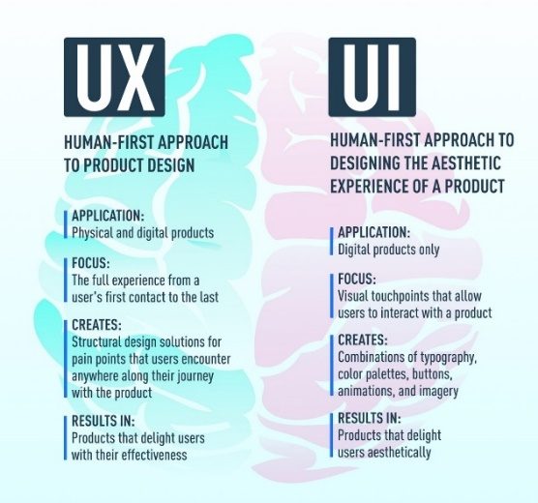

รูปที่ 4 UX/UI Designer

(<https://tuemaster.com/blog/UX/UI%20Design/>)

1. ทำให้เว็บไซต์ใช้งานง่าย

ถ้าเราเคยเข้าเว็บไซต์ แล้วรู้สึกว่าใช้งานยาก หาสิ่งที่ต้องการไม่เจอ หรืองงกับลำดับขั้นตอนในการเข้าไปสู่หน้าเพจต่างๆ ในเว็บไซต์ แม้เว็บไซต์มีความสวยงามหรือไม่มีปัญหา เช่น ช้า หรือ ค้าง แต่กลับรู้สึกขัดใจเวลาใช้งาน  มีประสบการณ์การใช้งานที่ดีต่อเว็บไซต์ ไม่ดีจะทำให้คนไม่อยากเข้าใช้งาน

2. เข้าถึงข้อมูลได้ง่าย

การออกแบบ UX จะช่วยจัดวางตำแหน่งช่องค้นหาข้อมูล หรือ Search Engine ได้ง่ายต่อการมองเห็น เช่น ด้านบนของเว็บไซต์ ทำให้ผู้ใช้ใช้งานได้ดีขึ้น

3. ทำให้เว็บไซต์มีความสวยงาม

ถ้าเว็บไซต์มีการออกแบบ UX โดยไม่สนใจ UI หน้าเว็บไซต์ก็จะมีรูปแบบที่ไม่สวยงาม ไม่น่าสนใจ หรืออาจส่งผลต่อการอ่านเนื้อหา เช่น ตัวอักษรอ่านยาก มีขนาดเล็กเกินไป เป็นต้น

4. ตอบสนองความต้องการผู้ใช้

เมื่อผู้ใช้มีประสบการณ์การใช้งานที่ดี ผู้ใช้ก็อยากกลับมาใช้งานเว็บไซต์ของเราอีก จุดนี้จะทำให้เราได้เปรียบเว็บไซต์อื่นๆ ที่ไม่ได้ออกแบบ UX และ UI

5. ทำให้เว็บไซต์ดูน่าเชื่อถือ

เว็บไซต์ที่มีการออกแบบทั้ง UX และ UI ย่อมออกมาดูดี ใช้งานง่าย และบ่งบอกถึงความใส่ใจต่อสินค้าและบริการ รวมถึงผู้ใช้งาน ทำให้ดูมีความน่าเชื่อถือเพิ่มขึ้น

UX และ UI เป็นสิ่งที่มีประโยชน์อย่างมากต่อการทำการตลาดออนไลน์ นอกจากนี้ยังช่วยให้สามารถติดต่อประสานงานระหว่างผู้ออกแบบหรือดีไซเนอร์ได้ง่ายขึ้น กล่าวคือ ถ้าออกแบบ UX มาก่อน จะเป็นการกำหนดกรอบว่า UI ที่อยากได้จะมีหน้าตาออกมาแบบไหน ทำให้ทุกฝ่ายทำงานง่ายขึ้นนั่นเอง(Tuemaster.com, 2021)

2.5.2 ความแตกต่างระหว่าง UX & UI   
 UX = เน้นให้ความสำคัญกับอารมณ์และความรู้สึกของผู้ใช้

UI = เน้นให้ความสำคัญกับความสวยงาม การติดต่อกับผู้ใช้ และข้อมูลทางด้านเทคนิคอื่น ๆ มองง่าย ๆ ก็คือ ส่วนที่ผู้ใช้มองเห็นและกระทำการบางอย่างกับมัน (interface และ interact)

ยกตัวอย่างเปรียบเทียบความแตกต่างระหว่าง UX & UI แบบง่าย ๆ ให้ลองนึกนึกภาพ การออกแบบเสื้อยืดหนึ่งตัว การที่คำนึงถึงการออกแบบ ลวดลาย การดีไซน์ออกมาให้ดูสวย รวมถึงการใช้วัสดุที่ดีมีคุณภาพ ตรงนี้ คือ UI และการที่เราคำนึงถึงความพึงพอใจของลูกค้า อยากให้ลูกค้าใส่แล้วรู้สึกเบา สบาย สวมใส่ง่าย รับกับรูปร่าง ตรงนี้คือ UX แต่ทั้งสองตำแหน่งจะต้องทำงานร่วมกันเพื่อให้ได้ผลิตภัณฑ์ที่ออกมาดีที่สุดครับ เพราะถ้ามี UX ที่ดี มีการใช้งานที่ง่ายแต่หน้าตาไม่สวยก็ไม่ได้ และกลับกันว่าถ้ามี UI ที่สวยงามมาก แต่ใช้งานยากจนกว่าที่ผู้ใช้งานไม่สนใจก็ไม่โอเคเช่นกันครับ  ฉะนั้นจึงต้องมี Designer ที่เป็นตำแหน่ง UX/UI  โดยจะเป็นนักออกแบบที่เข้าใจผู้ใช้งานในระดับหนึ่ง รู้ว่าผู้ใช้งานชอบแบบไหน ไม่ชอบแบบไหน เพื่อให้มีข้อมูลในการนำมาออกแบบผลิตภัณฑ์ของเรานั่นเอง โดยปกติแล้ว UX จะสร้างสิ่งที่ง่ายต่อการใช้งาน มีประโยชน์แต่ UI จะเน้นสร้างความสวยงาม ซึ่งบางทีอาจจะมีหรือไม่มีประโยชน์ก็ได้ โดยปกติแล้ว UX UI จึงต้องทำงานร่วมกันเพื่อสร้างสิ่งที่มีประโยชน์และสวยงามนั่นเองครับ ถ้าเกิดเว็บไซต์มี UX&UI ที่ดีแล้ว ก็จะเพิ่มโอกาสการจัด SEO ที่ดียิ่งขึ้น (NB digital, 2023)

2.5.3 UX & UI  Designer ใช้อะไรทำงาน   
  
 ในส่วนของ UX Designer นั้นจะสร้าง Wireframe เพื่อวางโครงสร้างหรือเนื้อหาภายใน Product ซึ่ง Tool ที่ใช้นั้นมีมากมายหลากหลาย(NB digital, 2023) เช่น

* Prototype โปรแกรมทำ Wireframe ตัวนี้มีทั้งบน Windows / Mac OS โดยแบ่งเป็นเวอร์ชั่นฟรี กับเวอร์ชั่นเสียเงิน
* Pencil Project โปรแกรมทำ Wireframe ใช้ฟรี ๆ มีทั้งบน Windows / Mac OS
* Cacoo Web App สำหรับทำ Diagram, Wireframe ออนไลน์ โดย Account ฟรีจะสร้าง Wireframe ได้จำกัดหน้า
* JumpChart Web App สำหรับทำ Wireframe Online ที่หน้าตาเรียบง่าย โดย Account ฟรีจะสร้าง Wireframe ได้จำกัดหน้า
* FrameBox เป็น Web Application ที่เหมาะสำหรับทำ Wireframe มีฟีเจอร์น้อย แต่ใช้ฟรี เมื่อทำสร็จส่งลิงค์ให้ลูกค้าได้ทันที
* IPlotz เป็น Web Application สำหรับสร้าง Wireframe ออนไลน์ที่มีสีสัน ใช้งานได้ฟรี แต่จะจำกัดหน้าในการใช้งาน
* WireframeCC เป็น Web Application สำหรับทำ Wireframe ง่ายๆ มีทั้งขนาด Desktop, Tablet, Mobile ให้เราเลือกใช้งานได้ตามความต้องการ

และในส่วนของ UI Designer นั้นจะนำ Wireframe ที่ได้มานั้นมาต่อยอดเป็น Interface ที่สวยงามมากยิ่งขึ้น ส่วน Tool ที่ใช้งานนั้นมีมากมายเช่นเดียวกัน ยกตัวอย่าง เช่น Sketch เป็นโปรแกรมที่มีไว้สำหรับออกแบบ Interface โดยเฉพาะ มีเครื่องมือการใช้งานที่ครบถ้วน พร้อมกับ Plug in มากมาย แต่ว่าในตอนนี้ Sketch รองรับแค่ Mac OS เท่านั้น Adobe XD เป็นโปรแกรมในเครือของ Adobe ที่ทำขึ้นเพื่อออกแบบ UX และ UI สามารถอัพโหลดไฟล์งานขึ้นบนเว็บไซต์พร้อมทั้งสามารถทดลองเล่นเป็น Prototype ได้อีกด้วย

Zeplin เป็นอีกหนึ่งโปรแกรมที่เอาไว้ใช้งานคู่กับ Sketch สามารถส่งต่องานดีไซน์สวยๆ ของเราให้กับทีมพัฒนาได้อย่างมีความสุข เพราะ Zeplin นั้นจะระบุตำแหน่งการจัดวางองค์ประกอบทุกอย่างเป็น Pixel และยังสามารถระบุฟอนต์ หรือค่าสีที่เราใช้อย่างละเอียด

Webflow เป็นอีกหนึ่งตัวช่วยที่แสนสบาย ที่สามารถให้นักออกแบบทั้งหลายออกแบบ Interface ของตัวเองได้อย่างสะดวก รองรับไปถึง Responsive และยังง่ายต่อการส่งต่อให้กับทีมพัฒนาอีกด้วย

Hype โปรแกรมสำหรับการสร้าง Interactive Website แสนสนุก คล้ายกับ Adobe After Effect แต่สามารถนำขึ้นไปสู่เว็บไซต์ได้ และยังรองรับ HTML5

## 2.6 ตัวอย่างผลงาน

2.6.1 kaidee.com

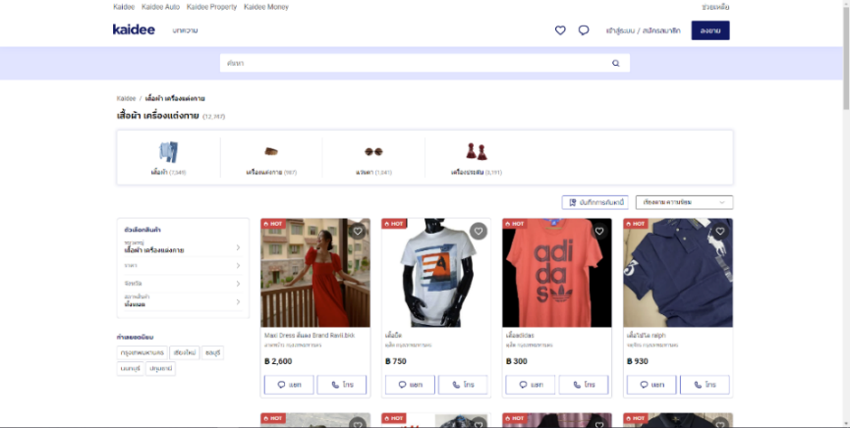

รูปที่ 5 หน้าเว็บไซต์ Kaidee.com

(<https://www.kaidee.com/>)

จุดเด่น

- User Friendly ใช้งานง่าย  
- มี Filter ในการ sort ข้อมูลสินค้า  
- มีการแยกหมวดหมู่สินค้า แต่ละหมวดหมู่ก็จะมีการแยก Brand  
- มีการบันทึกหมวดหมู่สินค้าที่สนใจ (ต้อง Log in) จะมีการแจ้งเตือนถ้ามีการลงขาย  
- มี quick chat เช่น ราคาเท่าไหร่ ยังมีสินค้าอยู่ไหม

2.6.2 Tarad.com

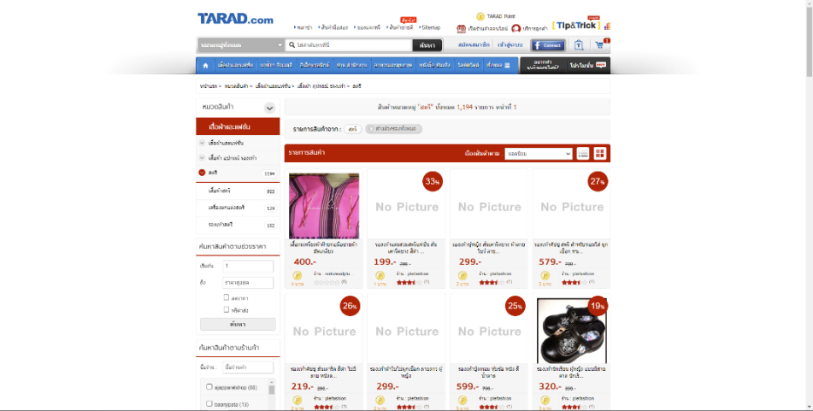

รูปที่ 6 หน้าเว็บไซต์ Tarad.com

(<https://www.tarad.com/>)

จุดเด่น

- มีรีวิวประกอบการตัดสินใจ  
- มีการกรองประเภทสินค้าแบบละเอียด  
- รองรับการชำระเงินทุกรูปแบบ  
- ระบบสะสมแต้ม ใช้เป็นส่วนลดหรือแลกของได้

2.6.3 Shopee

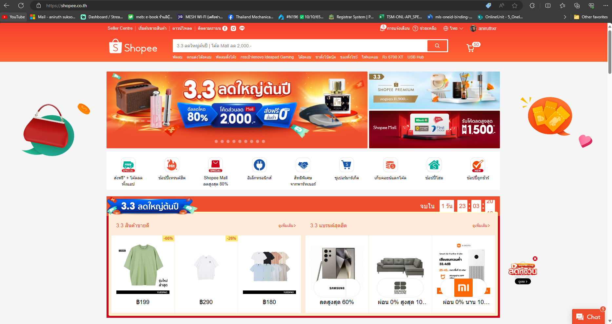

รูปที่ 7 หน้าเว็บไซต์ Shopee

(<https://www.shopee.com/>)

จุดเด่น

- องค์ประกอบมีความทันสมัย  
- กราฟิกเด่นสวย ไอคอนสื่อชัดเข้าใจง่าย  
- จัดว่างเทมแพลตได้เหมาะสม

การนำมาปรับใช้กับ Website PIM SMART

- UI ใช้งานง่าย ไม่ซับซ้อน  
- รองรับการชำระเงินหลายรูปแบบ  
- มีการกรองสินค้าที่ละเอียด ตรงตามความต้องการ  
- มีการแบ่งแยกประเภทสินค้าที่ชัดเจน  
- มีรีวิวสินค้า

## 2.7 เอกสารงานวิจัยที่เกี่ยวข้อง

|  |  |  |  |  |
| --- | --- | --- | --- | --- |
| **ลำดับ** | **ชื่องานวิจัย-โครงงาน** | **ผู้วิจัย(ปี)** | **วัตถุประสงค์** | **ผลที่นำมาใช้** |
| 1 | The Google Online Marketing Challenge and  Distributed Learning | Ron T. Brown, Kendra S. Albright (2022) | การตลาด, การศึกษา LIS, การเรียนทางไกล, ทฤษฎีที่มีพื้นฐาน, LIS จบการศึกษา  ทักษะสำหรับศตวรรษที่ 21 | นำวิธีการทางการตลาดมาทำความเข้าใจและวิเคราะห์ความต้องการของลูกค้าในการออกแบบการใช้งานเว็บไซต์ |
| 2 | Will the marketing educators have intention to continue using Game-Based  Pedagogy post the COVID-19 pandemic | Mallika Srivastava, Mudita Sinha (2022) | - เพื่อศึกษาการเรียนรู้ทางด้านการตลาดในช่วงโควิด-19  - เพื่อพัฒนาการเรียนรู้และสร้างหลักสูตรการเรียนรู้รูปแบบใหม่สำหรับสายการตลาด | - การศึกษาค้นคว้าหาข้อมูลการทำการตลาด  - การศึกษาการพัฒนาทำเว็บไซต์และอื่นๆ |
| 3 | Improving the Marketing Performance  of Communities Affected by Covid-19 Through  Digital Marketing | Suryo Budi Santoso  , Herni Justiana Astuti, Muhammad Hamka (2022) | - เพื่อสนับสนุนการขายสินค้าของเกษตรกรที่ได้รับผลกระทบจากโควิด-19  - เพื่อสร้างเว็บไซต์และแอปพลิเคชันขายสินค้า  - เพื่อการโปรโมทและโฆษณาผลิตภัณฑ์ | - การขายสินค้าในช่วงยุคโควิด-19  - การทำเว็บไซต์และแอปพลิเคชัน |
| 5 | ปัจจัยการซื้อสินค้าออนไลน์ที่ส่งผลต่อการตัดสินใจเลือกร้านค้าของผู้บริโภค | พัชรพร คาใส (2565) | - เพื่อศึกษาปัจจัยที่ส่งผลต่อการตัดสินใจเลือกร้านค้าบนช่องทางออนไลน์ | - นำรูปแบบการจัดทำเอกสาร และการจัดหน้าต่างๆ ของเอกสาร |
| 6 | การตลาดออนไลน์ที่มีผลต่อ พฤติกรรมการซ้ือสินค้าออนไลน์ของผู้บริโภคในเขตอำเภอเมือง จังหวัด นครราชสีมา | นางสาว ธนิดา  อัศวโยธิน(2561) | เพื่อศึกษาความสัมพันธ์ระหว่างการตลาดออนไลน์กับพฤติกรรมการซื้อสินค้าออนไลน์ของผู้บริโภคในเขตอำเภอเมือง จังหวัดนครราชสีมา และศึกษาการตลาดออนไลน์ที่มีผลต่อพฤติกรรมการซื้อสินค้าออนไลน์ของผู้บริโภค | -เพื่อนำมาเป็นตัวอย่าง ในการศึกษาพฤติกรรม การใช้ecommerce และวิธีเก็บผลลัพใน การวิจัย เพื่อนำมา ประเมินผลและสรุป |
| 6 | โมเดลการพัฒนาผู้ประกอบการขนาดกลางและขนาดย่อมเข้าสู่ตลาดออนไลน์อย่างประสบความสำเร็จ | อัญณิฐา ดิษ ฐานนท์1 และ อร พรรณ คงมาลัย2 (2565 | -เพื่อศึกษาแนวทางการ ส่งเสริมและพัฒนา ผู้ประกอบการSMEs ในการทำธุรกิจออนไลน์ให้ ประสบความสำเร็จและ ศึกษาปัจจัยแห่ความสำเร็จ ของการทำธุรกิจออนไลน์ ของผู้ประกอบการ SMEs ไทย | -เพื่อนำผลการวิจัยครั้ง นี้มาเป็นแนวทาง สำหรับนำไป ประยุกต์ใช้เพื่อยกระดั ผู้ประกอบการ เพื่อเป็น อีคอมเมิร์ซ ที่เหมาะสม กับ PIM SMART |

ตาราง 3 เอกสารงานวิจัยที่เกี่ยวข้อง

**2.8 สถาปัตยกรรมที่นำมาใช้ในการพัฒนาเว็บไซต์**

MACH (Microservices, API-First, Cloud-Native, and Headless) เป็นแนวคิดทางสถาปัตยกรรมที่พัฒนาขึ้นเพื่อ ตอบสนองความต้องการขององคก์ รที่ต้องการความยืดหยุ่นและสามารถปรับตัวตามเทคโนโลยีและตลาดที่เปลี่ยนแปลงอย่าง รวดเร็ว

ในอดีต ระบบอีคอมเมิร์ซแบบดั้งเดิมจะผูกติดกันทั้งส่วนหน้าของร้านค้าและส่วนหลังของเซิร์ฟเวอร์ให้เป็นโครงสร้างแบบ Monolith ซึ่งเหมาะสำหรับธุรกจิ ขนาดเล็กและขนาดกลางที่มีความต้องการไม่ซับซ้อน อย่างไรก็ตาม เมื่อธุรกิจเติบโตขึ้นและ มีความซับซ้อนมากขน้ึ เช่น การเปิดเว็บไซต์หลายแห่งหรือการขยายธุรกิจไปยังภูมิภาคใหม่ โครงสร้างแบบ Monolith อาจ ไม่สามารถตอบสนองความต้องการเหล่านี้ได้อย่างมีประสิทธิภาพ

**ทางออกของปัญหานี้คือสถาปัตยกรรม MACH**

MACH คือหลักการที่ใช้ในการสร้างเทคโนโลยีซอฟต์แวร์สำหรับองค์กรโดยการใช้วิธีการที่ดีที่สุดสำหรับแต่ละส่วนที่เกี่ยวข้อง แตกต่างจากสถาปัตยกรรมแบบ Monolith ที่มักจะจำกัดตัวเลือกในการใช้เทคโนโลยีต่าง ๆ MACH เปิดโอกาสให้คุณเลือกใช้ เทคโนโลยีที่เหมาะสมที่สุดสำหรับความต้องการทางธุรกิจของคุณในปัจจุบนั และอนาคต

**Microservices**

Microservices เป็นบริการขนาดเล็กที่ทำงานอย่างเฉพาะเจาะจงและถูกนำมารวมกันเพื่อสร้างแอปพลิเคชัน บริการเหล่านี้ ถูกพัฒนา อัปเดต ติดตั้ง และจัดการแยกกันอย่างอิสระ

**API-first**

API (Application Programming Interface) คือสิ่งที่ทำให้การเชื่อมต่อและการสื่อสารระหว่างแอปพลิเคชันหรือบริการ หลายตัวเป็นไปได้ ซึ่งหมายความว่าแอปพลิเคชันต้องถูกสร้างขนึ้ โดยมี API เป็นศูนย์กลางในการออกแบบ

**Cloud-native**

แอปพลิเคชันแบบ Cloud-native ใช้ประโยชนจ์ ากความสามารถทั้งหมดของเทคโนโลยี Cloud และ SaaS (Software as a Service) ในการจัดการ ตรวจสอบ และบำรุงรักษาเทคโนโลยี โดยการให้บริการผ่านระบบสมัครสมาชกิ

**Headless** สถาปัตยกรรมแบบ Headless Commerce คือการแยกชั้นการนำเสนอหน้าบ้านของเว็บไซต์ออกจากฟังก์ชันการทำงานของ ระบบอีคอมเมิร์ซส่วนหลัง ทำให้สามารถออกแบบอินเทอร์เฟซผู้ใช้ได้อย่างยืดหยุ่นและรวมช่องทางต่าง ๆ เข้าด้วยกันได้อย่าง ง่ายดาย

**2.9 ฟังก์ชันการทำงานที่ควรพิจารณาเมื่อพัฒนาเว็บไซต์อีคอมเมิร์ซ อ้างอิงจาก bigecommerce**

https://www.bigcommerce.com/articles/ecommerce-websitedevelopment/#h2_the_final_word

ฟีเจอร์และฟังก์ชันต่าง ๆ ที่คุณอาจต้องการในเว็บไซต์อีคอมเมิร์ซจะแตกต่างกันไปตามโมเดลธุรกจิ และความ ต้องการเฉพาะของคุณ เริ่มต้นจากการตั้งเป้าหมายและสร้างรายการฟีเจอร์ที่เว็บไซต์อีคอมเมิร์ซของคุณต้องการ โดยฟีเจอร์ เหล่านี้ควรสอดคล้องกับวัฏจกั รชีวิตของลูกค้าของคุณ ตัวอย่างเช่น ธุรกิจเริ่มต้นหรือธุรกจิ ขนาดเล็กอาจไมจ่ ำเป็นต้องรองรับ สกุลเงินหลายสกลุ แต่ฟีเจอร์นี้อาจสำคัญอย่างมากสำหรับผู้ค้าปลีกข้ามพรมแดน วิธีง่าย ๆ ในการพิจารณาว่าคุณต้องการฟีเจอร์ตะกร้าสินค้าแบบใด คือการเริ่มจากทั่วไปไปยังเฉพาะเจาะจง การออกแบบเว็บไซต์ที่ตอบสนองต่ออุปกรณ์ต่าง ๆ (Responsive Design)

ภายในปี 2025 Statista คาดการณ์ว่ายอดขายผ่านการค้าออนไลน์บนมือถือจะมสี ัดส่วนมากกว่า 10% ของยอดขายค้าปลีก ทั้งหมดในสหรัฐฯ ซึ่งเพิ่มขึ้น 7% จากปี 2018 ความสามารถด้าน SEO (Search Engine Optimization)

SEO เป็นกลยุทธ์การกระจายเนอื้ หาที่สำคัญและเป็นส่วนสำคัญของการออกแบบเว็บไซต์และเพิ่มความเร็วของ

เว็บไซต์ การศึกษาของ Google แสดงให้เห็นว่าโอกาสที่ผู้ใช้งานจะออกจากเว็บไซต์เพิ่มขึ้นอย่างมากเมื่อเวลาโหลดหน้าเว็บเพิ่มขึ้น เพียงไม่กี่วินาที

CMS (Content Management System)

CMS (ระบบจัดการเนื้อหา) เป็นสิ่งจำเป็นสำหรับเว็บไซต์อีคอมเมิร์ซ เนื่องจากมันเก็บเนื้อหาที่มกี ารเปลี่ยนแปลง เช่น บล็อก รูปภาพ และเนื้อหาอนื่ ๆ ไว้ในที่เดียว การจัดการสินค้า (Product Management)

เว็บไซต์อีคอมเมิร์ซควรมีฟังก์ชันการจัดการสต็อกสินค้า การเพิ่ม แก้ไข และติดตามสต็อกสนิ ค้า

การชำระเงินและการเช็คเอาต์ (Payments and Checkout)

การมีตัวเลือกการชำระเงินที่หลากหลายเป็นสิ่งสำคัญสำหรับธุรกิจอีคอมเมิร์ซ

ความปลอดภัย (Security) การพัฒนาเว็บไซต์อีคอมเมิร์ซจำเป็นต้องดูแลข้อมูลทลี่ ะเอียดอ่อนของลกู ค้า เช่น หมายเลขโทรศัพท์ ข้อมูลบัตร เครดิต และข้อมลู การชำระเงินอนื่ ๆ อย่างระมัดระวัง

การเชื่อมต่อระบบ (Integrations) ไม่มีแพลตฟอร์มอีคอมเมิร์ซใดที่จะมาพร้อมกับฟีเจอร์ทุกอย่างทคี่ ุณต้องการ คุณจำเป็นต้องตรวจสอบว่า

แพลตฟอร์มของคุณรองรับการเชื่อมต่อระบบต่าง ๆ หรือไม่

กลยุทธ์ทางการตลาด (Marketing Strategy) ขณะพัฒนาเว็บไซต์อีคอมเมิร์ซของคุณ คุณควรเริ่มสร้างกลยุทธ์ทางการตลาดแต่เนิ่น ๆ เพื่อช่วยกำหนดโครงสร้าง

ของเว็บไซต์และฟีเจอร์ที่คุณอาจต้องการ

# **บทที่ 3 ขั้นตอนการออกแบบและการพัฒนา**

ในการจัดทำโครงงานเกี่ยวกับการออกแบบและสร้างเว็บไซต์ขายสินค้าออนไลน์ของร้านค้าพีไอเอ็ม สมาร์ท มีขั้นตอนการดำเนินงานดังนี้:

## 3.1 Requirement (PIM SMART)

ร้านค้าต้องการสร้างช่องทางการขายสินค้าออนไลน์ภายในร้าน ดังนั้นเราเลือกที่จะเริ่มต้นด้วยการออกแบบเว็บไซต์เป็นต้นแบบ โดยใช้กองทุน PIM SMART ซึ่งมีร้านค้า 2 ประเภท คือสินค้าสำหรับสถาบันและสินค้าบริโภค ทางเราจึงเสนอที่จะสร้างเว็บไซต์ที่รองรับทั้ง 2 ประเภทในโครงการเดียว เพื่อความสะดวกสบายของบุคลากรภายในสถาบันและลูกค้าภายนอกที่ต้องการสั่งซื้อสินค้า รายละเอียดของเว็บไซต์เราได้ขออนุญาตและเสนอก่อนทุกครั้งก่อนนำเสนอให้คณะกรรมการที่เป็นที่ปรึกษาดูแลโครงการ

ต่อไปเราจะไปสู่ขั้นตอนการวิเคราะห์และออกแบบระบบ เพื่อให้เราเข้าใจลึกซึ้งเกี่ยวกับโครงสร้างและความต้องการของโครงการอย่างมีประสิทธิภาพและตรงตามเป้าหมายของโครงการในที่สุด.

## 3.2 การวิเคราะห์และการออกแบบระบบ

**3.2.1 Use case Diagram**

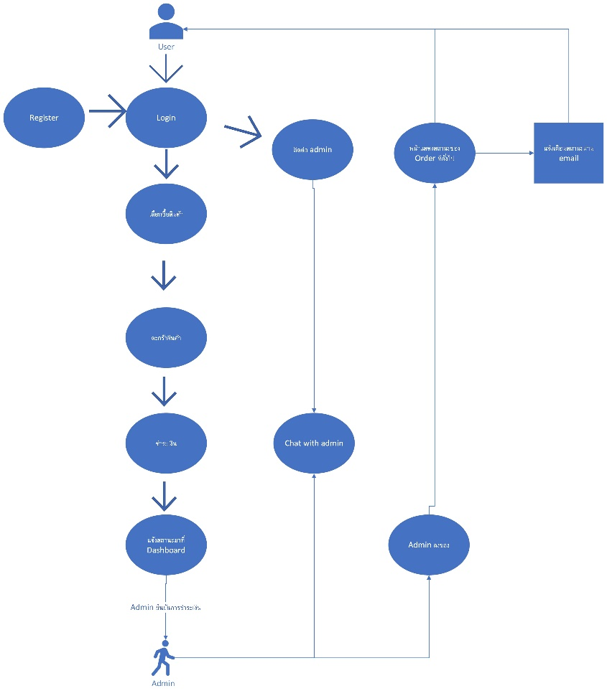

รูปที่ 8 Use case Diagram Website SHOP for PIM SMART with Status tracking and email sender

**3.2.2 Flowchart**

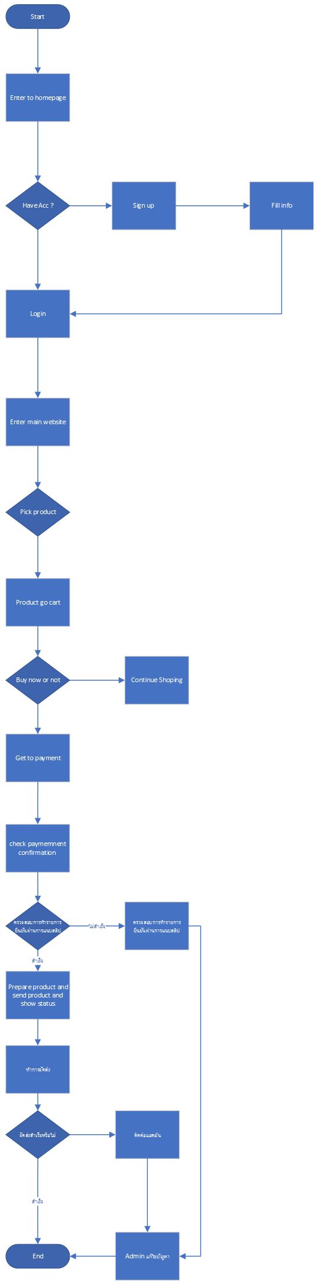

รูปที่ 9 Flowchart Website SHOP for PIM SMART

**3.2.3 Test Case**

|  |  |  |  |  |  |
| --- | --- | --- | --- | --- | --- |
| **Test case No.** | **Test case name** | **Test**  **step** | **Expected**  **result** | **Test**  **result** | **Status** |
| TC_PIM_01 | to verify website can open in browser | 1. เปิด browser  2. ใส่ URL:<https://tealerr.github.io/pim-webshop/src/view/index.html> ลงในช่องค้นหา  3. กดค้นหา | - มีหน้าเว็บ pim smart แสดงขึ้นมา  - เริ่มที่หน้า get started | - สามารถเปิดเว็บไซต์บน browser ได้ | **Passed** |
| TC_PIM_02 | to verify can register in pim website | 1. เปิด browser  2. ใส่ URL: <https://tealerr.github.io/pim-webshop/src/view/index.html>  ลงในช่องค้นหา  3. กดค้นหา  4. กดไปที่เมนู register  5. ใส่ข้อมูลลงไปในแบบฟอร์ม       5.1 ใส่ username       5.2 ใส่ email       5.3 ใส่ password  6. กดปุ่ม sign up | - มี dialog แจ้งเตือนการลงทะเบียนสำเร็จ | - สามารถลงทะเบียนในเว็บไซต์ pim smart ได้สำเร็จ | **Passed** |
| TC_PIM_03 | to verify can login with registered username and password | 1. เปิด browser  2. ใส่ URL: <https://tealerr.github.io/pim-webshop/src/view/index.html>  ลงในช่องค้นหา  3. กดค้นหา  4. กดไปที่เมนู login  5. ใส่ข้อมูลลงไปในแบบฟอร์ม       5.1 ใส่ username       5.2 ใส่ password    6. กดปุ่ม login | - มี dialog แจ้งเตือนการลงชื่อเข้าใช้งานสำเร็จ  - เว็บไซต์จะนำทางไปยังหน้า home page | - สามารถ login ได้สำเร็จ  - ถูกนำทางไปยังหน้า home page เพื่อเลือกร้านค้าที่ต้องการ | **Passed** |
| TC_PIM_04 | to verify can be choose store in home page | 1. เปิด browser  2. ใส่ URL: https://tealerr.github.io/pim-webshop/src/view/index.html ลงในช่องค้นหา  3. กดค้นหา  4.. กดไปที่หน้าร้านค้า pim smart  5. กดปุ่มหน้าแรก บริเวณเมนูด้านขวาบน  6. กดไปที่หน้าร้านค้า pim souvenir  7. กดปุ่มหน้าแรก บริเวณเมนูด้านขวาบน | - สามารถเลือกร้านค้า pim smart ได้  - เมื่อยู่ในหน้าร้านค้า pim smart สามารถกดกลับมายังหน้า home page ได้  - สามารถเลือกร้านค้า pim souvenir ได้  - เมื่อยู่ในหน้าร้านค้า pim souvenir สามารถกดกลับมายังหน้า home page ได้ | - สามารถเลือกหน้าร้านค้าที่ต้องการได้  - สามารถกลับมายังหน้าหลักได้ | **Passed** |
| TC_PIM_05 | to verify can be logout | 1. เปิด browser  2. ใส่ URL: https://tealerr.github.io/pim-webshop/src/view/index.html ลงในช่องค้นหา  3. กดค้นหา  4. เข้าไปที่หน้า login  5. ใส่ username และ password ที่ได้ลงทะเบียนไว้  6. กดปุ่ม logout ที่มุมขวาบน ในหน้า homepage | - สามารถ log out ได้สำเร็จ  - เว็บไซต์ต้องนำทางกลับไปยังหน้า login | - สามารถ log out ได้สำเร็จ  - มีการนำทางกลับมายังหน้า login | **Passed** |
| TC_PIM_06 | to verify can not go to homepage without login process | 1. เปิด browser  2. ใส่ URL:<https://tealerr.github.io/pim-webshop/src/view/homepage.html> ลงในช่องค้นหา | - ต้องนำทางกลับมายังหน้า login | - ไม่สามารถเปิดหน้าเว็บ homepage ได้  - เมื่อเปิด url จะมีการนำทางกลับมายังหน้า login | **Passed** |
| TC_PIM_07 | to verify can be add product to cart | 1. เปิด browser  2. login  3. เลือกหน้าร้านค้า pim souvenir shop  4. กดปุ่ม add to cart ที่การ์ดของสินค้า "เน็กไทชาย" | - สินค้าควรถูกเพิ่มไปยังรถเข็น | - สามารถกดเพิ่มสินค้าได้สำเร็จ | **Passed** |
| TC_PIM_08 | to verify can not add product to cart if product is out of stock | 1. เปิด browser  2. login  3. เลือกหน้าร้านค้า pim smart shop  4. กดปุ่ม add to cart ที่การ์ดของสินค้า "หม้อหุงข้าว" | - ควรมีแจ้งเตือน "สินค้าไม่พอจำหน่าย  "  - สินค้าไม่ควรถูกเพิ่มเข้ารถเข็น | - ไม่สามารถกดเพิ่มสินค้าได้ | **Passed** |
| TC_PIM_09 | to verify number icon on cart logo should be match with item in cart | 1. เปิด browser  2. login  3. เลือกหน้าร้านค้า pim smart shop  4. กดปุ่ม add to cart ที่การ์ดของสินค้า "กาต้มน้ำร้อน" จำนวน 1 ครั้ง  5. กดปุ่ม add to cart ที่การ์ดของสินค้า "เครื่องปั่นอเนกประสงค์" จำนวน 1 ครั้ง | - บนไอคอนรถเข็น ควรมีตัวเลข 2 | - บนไอคอนรถเข็น แสดงตัวเลขตรงตามจำนวนสินค้าที่เพิ่มไว้ | **Passed** |
| TC_PIM_010 | to verify total when checkout should be match with product count in checkout page | 1. เปิด browser  2. login  3. เลือกหน้าร้านค้า pim smart shop  4. กดปุ่ม add to cart ที่การ์ดของสินค้า "กาต้มน้ำร้อน" จำนวน 1 ครั้ง  5. กดปุ่ม add to cart ที่การ์ดของสินค้า "เครื่องปั่นอเนกประสงค์" จำนวน 1 ครั้ง  6. กดไปที่ไอคอนรถเข็นด้านขวาบน | - ในหน้า checkout ควรแสดงรายชื่อสินค้า ได้แก่       - กาต้มน้ำร้อน 1       - เครื่องปั่นอเนกประสงค์ 1  - ยอดรวม (total) ต้องเท่ากับ 569.00 บาท | - จำนวนสินค้าตรงกับที่ได้เพิ่มไว้  - ยอดรวมสินค้าตรงตามจริง | **Passed** |
| TC_PIM_011 | to verify order transaction should not be created if not complete fill in data | 1. เปิด browser  2. login  3. เลือกหน้าร้านค้า pim smart shop  4. กดปุ่ม add to cart ที่การ์ดของสินค้า "กาต้มน้ำร้อน" จำนวน 1 ครั้ง  5. กดปุ่ม add to cart ที่การ์ดของสินค้า "เครื่องปั่นอเนกประสงค์" จำนวน 1 ครั้ง  6. กดไปที่ไอคอนรถเข็นด้านขวาบน  7. กรอกข้อมูลลงในช่อง ชื่อ-นามสกุล  8.  กรอกข้อมูลลงในช่อง Email  9. กรอกข้อมูลลงในช่อง ที่อยู่ อาคาร ถนน  10. กรอกข้อมูลลงในช่อง อำเภอ/เขต  11. กรอกข้อมูลลงในช่อง จังหวัด  12. กรอกข้อมูลลงในช่อง รหัสไปรษณีย์  13. กดปุ่ม upload slip และทำการแนบสลิปโอนเงิน  14. กดปุ่ม ยืนยันการชำระเงิน | - ไม่สามารถกดปุ่ม ยืนยันการชำระเงิน ได้  - มีแจ้งเตือน โปรดกรอกเบอร์โทร | - ไม่สามารถกดปุ่มยืนยันการชำระเงินได้ | **Passed** |
| TC_PIM_012 | To verify status on dashboard | 1.เปิดหน้าเว็บ PIM สำหรับ admin  2.เปิดหน้า dashboard  3.เช็ค status order ล่าสุดที่แสดง ว่าตรงกับ order ล่าสุดที่เพิ่งทำรายการไปไหม  4.เช็คว่า status ตรงกับ user ไหม | มี Status ที่ตรงกัน  หากไม่ตรง admin สามารถแก้ไขได้ |  |  |
| TC_PIM_013 | To store chat with user | 1.เปิดหน้า chat กับแอดมิน  2.คุยกับแอดมิน  3.เช็คว่าข้อความส่งถึงกันไหม  4. หลังจากออกจากแชทกับแอดมินแล้ว จะยังเก็บ ห้อง chat ที่คุยกับ user ไว้ ในหน้าประวัติการ chat กับ user | แสดงประวัติการแชทกับ user  แสดง user ทั้งหมดที่เคยแชทกับแอดมิน | สามารถคุยซ้ำในแชทเดิมได้  สามารถดูประวัติในการแชทกับ user ได้ |  |
| TC_PIM_013 | To edit number of product count | 1.เปิดหน้าเว็บสำหรับ admin  2.เช็คสถานะสินค้า ว่าคงคลังเท่าไหร่  3.หลังจากเติมสินค้าแล้วต้องสามารถเพิ่มสินค้าด้วยมือ admin เองได้  4.เมื่อเพิ่มสินค้าลงไปแล้ว ต้องแสดงจำนวนให้ user เห็นจำนวนสินค้าที่เหลือ  5.หากสินค้าหมด ให้แสดงว่าสินค้าหมด | Admin สามารถจัดการจำนวนสินค้าในเว็บไซต์ได้ด้วยตนเอง  สินค้าแสดงจำนวนที่เหลือตามความเป็นจริง หลังมีการซื้อเข้ามา |  |  |

ตาราง 4 Test Case

**3.3 ขั้นตอนการทำโครงงาน**

* Addie model

**3.3.1 Analysis**

ขั้นตอนการจัดทำโครงงานนั้นจุดประสงค์ทำเว็บไซต์ขายสินค้าออนไลน์ให้เข้ากับยุคสมัยในปัจจุบันคือสถานการณ์โควิด-19 นั่นเอง ทางคณะผู้จัดทำเลยได้ทำเว็บไซต์ขายสินค้าออนไลน์ให้กับร้าน PIM SMART SHOP เป็นกรณีศึกษา เพื่อเพิ่มยอดขายและขยายร้านค้าให้เป็นที่รู้จักทั้งคนในองค์กรและบุคคลทั่วไป ลำดับแรกนั้นได้ดำเนินการสอบถามความต้องการของร้านค้าแล้ว และจะดำเนการตามความต้องการให้ได้มากที่สุด

**3.3.2 Design**

ด้านเอกสารการทำโครงงาน ทางคณะได้จัดทำได้ทำการแบ่งหน้าที่ดังนี้ เอกสารรูปเล่มทำร่วมกัน และแบ่งหัวข้อการหาข้อมูลและกันอย่างชัดเจน ช่วยกันแก้ไขและปรับปรุงเพื่อให้ได้ความถูกต้องมากที่สุด

ด้านการออกแบบระบบ แบ่งเป็น 2 ส่วนคือ Design และ Develop แบ่งกันทำคนละส่วนและแชร์ความคิดกันเพื่อให้ตัวชิ้นงานออกมาดีที่สุด

**3.3.3 Development**

ดำเนินการจัดทำเว็บไซต์ โดยนำความรู้จากการเรียนในชั้นเรียนมาพัฒนาและมีการศึกษาเพิ่มเติมตามสื่อออนไลน์ต่างๆอีกด้วย ทั้งนี้ส่วนที่ยากเกินไปก็ทำการสอบถามผู้เชี่ยวชาญเพื่อจัดการปัญหาดังกล่าว

**3.3.4 Implement**

การทดสอบระบบจะทำการทดสอบโดยผู้เชี่ยวชาญทั้งหมด 3 คน บุคคลทั่วไป 50 คน และเจ้าหน้าที่ PIM SMART 3 คน ผ่านแบบสอบถามความพึงพอใจ เพื่อนำข้อมูลและข้อเสนอแนะดังกล่าวมาปรับปรุงแก้ไข เพื่อให้เกิดเว็บไซต์มีประสิทธิภาพสูงสุด

**3.3.5 Evaluation**

ทำการสรุปผลโครงงานจากการทำ prototype website และแบบสอบถามความพึงพอใจให้กับร้านกรณีศึกษา PIM SMART SHOP และเสนอสอบโครงงาน

## 3.4 การออกแบบตัวอย่างเว็บไซต์

**3.4.1 หน้าแรกของเว็บไซต์**

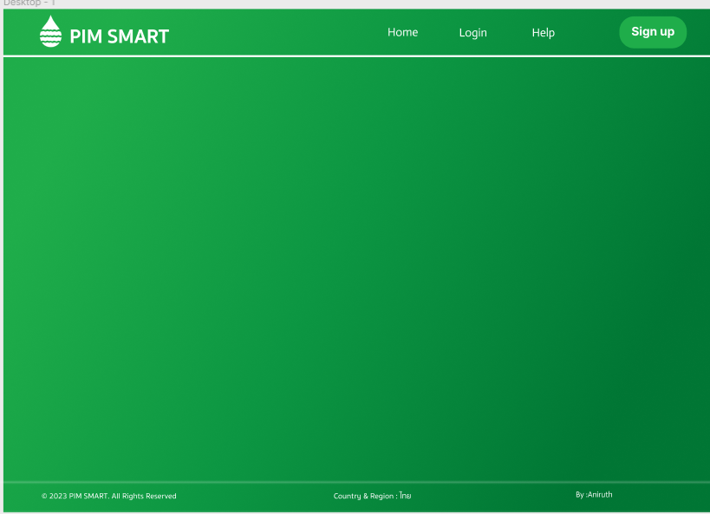

รูปที่ 10 หน้าแรกของเว็บไซต์

หน้าแรกของเว็บไซต์เป็นการแสดงข้อความต้อนรับ และอธิบายความเป็นมาของ PIM SMART เพื่อให้ลูกค้าเข้าใจความเป็นมาของกองทุนและเงินขอลูกค้านำไปมอบช่วยแก่นักศึกษา

**3.4.2 หน้า Log in**

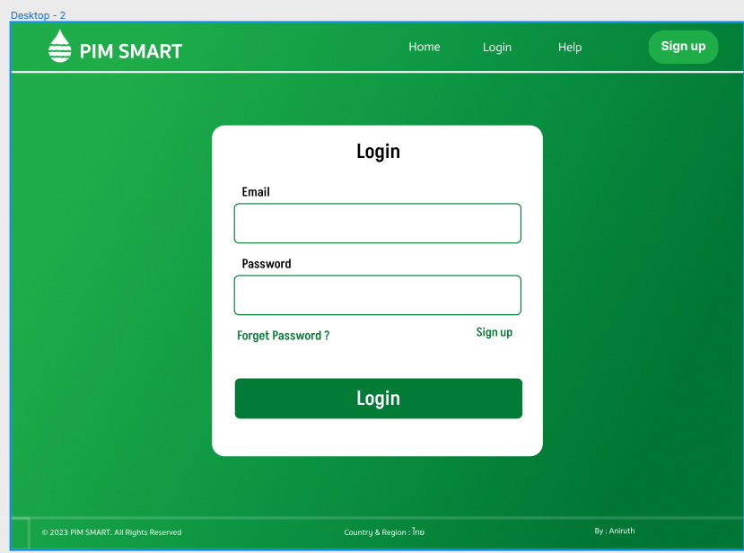

รูปที่ 11 หน้า Log in

หน้า Login จะทำการล็อกอินด้วยอีเมลพร้อมรหัสที่ผ่านการสมัครแล้ว และมีการสื่อถึงการขอความร่วมมือร่วมแบ่งปันสิ่งของมือ1 มือ2 เพื่อบริจาคให้แก่มูลนิธิเด็กและอื่นๆ

**3.4.3 หน้า Sign up**

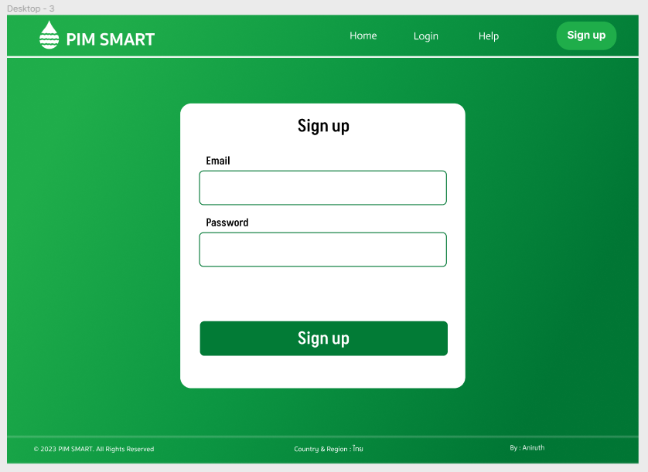

รูปที่ 12 หน้า Sign up

หน้า Sign up มีการสมัครด้วยอีเมลและใส่รหัสยืนยัน 2 ครั้ง หรือสามารถสมัครผ่านเฟสบุ๊กและแอกเค้าท์ Google ได้ด้วย และมีเล่าถึงประโยชน์ของกองทุนที่ทำเพื่อนักศึกษา

**3.4.4 หน้าเลือกร้านค้า PIM Smart**

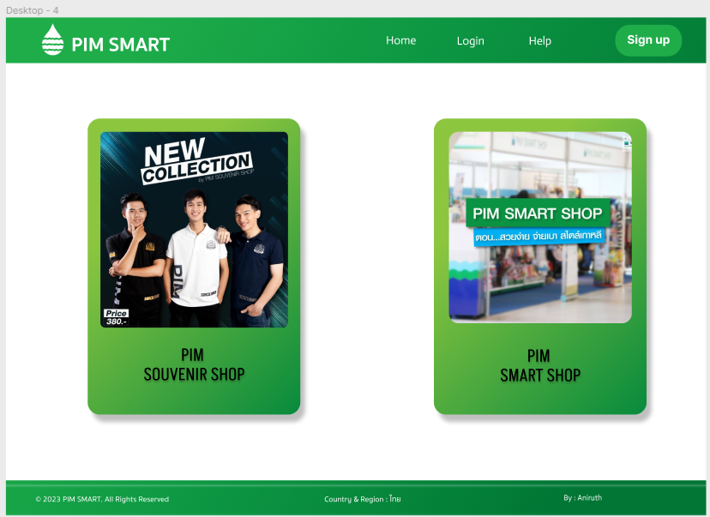

รูปที่ 13 หน้าเลือกร้านค้า PIM Smart

ตัวหน้าเลือกร้าน จะมีให้เลือก 2 ร้านคือ PIM SOUVENIR SHOP และ PIM SMART SHOP เพื่อให้ลูกค้าเลือกร้านที่ต้องการ

**3.4.5 หน้าเพิ่มข้อมูลสินค้า**

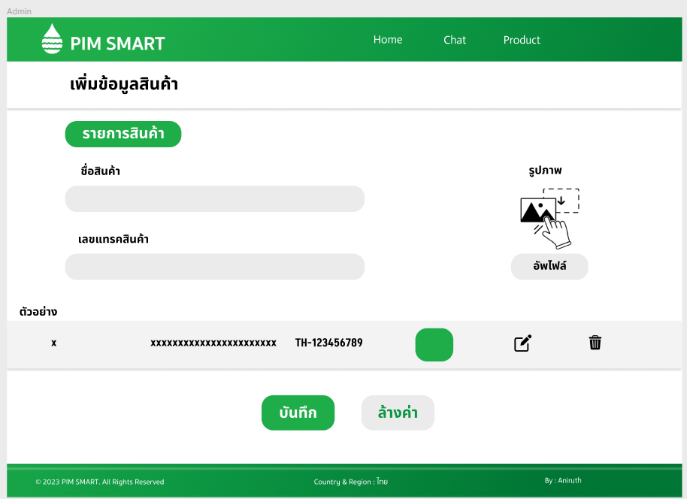

รูปที่ 14 หน้าเพิ่มข้อมูล PIM Shop

หน้านี้จะมีปุ่มอัพโหลดรูปภาพ และอัพเดทสินค้า และเลขแทรคของสินค้าและสามารถ edit หรือ delete ได้

**3.4.6 หน้า Dashboard จัดการ order**

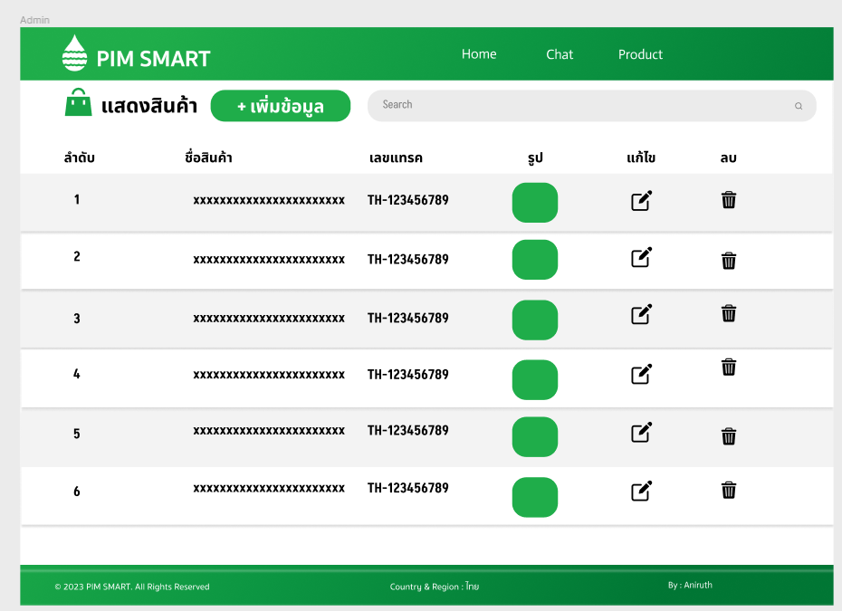

รูปที่ 15หน้า Dashboard จัดการ order

หน้าDashboard ใช้ในการดูข้อมูลของ order ต่างๆที่เข้ามาที่มีการจัดการ สามารถ แก้ไข ลบ หรือเพิ่มข้อมูลได้

**3.4.7 หน้า Admin chat**

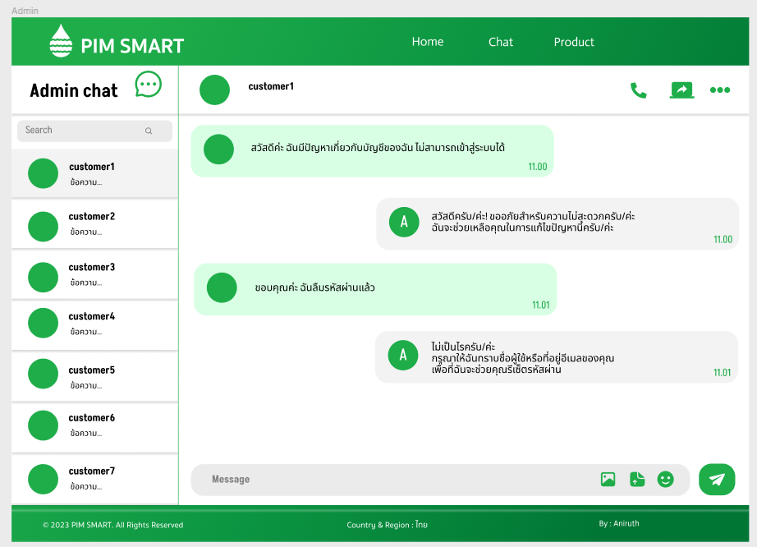

รูปที่ 16 หน้าAdmin chat

หน้ารวมแชทของแอดมิน ที่มีประวัติการคุยกับลูกค้า สามารถตอบได้ทีละหลายคน โดยมีโมเดลคล้ายกับ messenger